27-10-2017
PLAN ESTRATÉGICO DE GESTIÓN DEL TALENTO HUMANO

Secretaria DISTRITAL DE SEGURIDAD, CONVIVENCIA Y JUSTICIA
NOVIEMBRE DE 2017
Contenido
PRESENTACIÓN 3
1. CONTEXTO 4
1.1. OIT: TRABAJO DECENTE 4
1.2. LEY 909 DE 2004 4
1.3. PLAN ESTRATÉGICO GESTION DEL TALENTO HUMANO 2015-2018 - DAFP 5
1.4. PLAN DE DESARROLLO DE BOGOTÁ 2016-2020 “Bogotá Mejor para Todos” 7
1.5. CREACION Y ESTRUCTURA DE LA SECRETARÍA DE SEGURIDAD, CONVIVENCIA Y JUSTICIA 7
1.5.1. Ámbito Institucional 7
1.5.2. Dirección de Gestión Humana 11
1.6. PLAN ESTRATEGICO DE LA SECRETARIA DE SEGURIDAD, CONVIVENCIA Y JUSTICIA 2016-2020 13
2. MARCO LEGAL 17
3. MARCO CONCEPTUAL 25
4. DIAGNÓSTICO 30
4.1. DOFA DIRECCIÓN DE GESTIÓN HUMANA 30
4.2. SITUACIÓN ACTUAL DE LA GESTIÓN ESTRATÉGICA DE TALENTO HUMANO 31
4.2.1 Descripción del instrumento denominado Matriz de Gestión Estratégica de Talento Humano – DAFP 31
4.2.2 Resultados en la Secretaría Distrital de Seguridad, Convivencia y Justicia 33
4.2.3 Análisis de resultados 53
5. PLAN ESTRATÉGICO DE GESTIÓN DEL TALENTO HUMANO 57
5.1. SISTEMA DE GESTIÓN INTEGRAL DEL TALENTO HUMANO DE LA SECRETARÍA DISTRITAL DE SEGURIDAD, CONVIVENCIA Y JUSTICIA 57
5.2. PLAN ESTRATÉGICO 65
5.2.1. Objetivo 65
5.2.2. Objetivos específicos 65
5.2.3. Desarrollo de los Subsistemas 66
5.3. RECURSOS 70
5.4. SEGUIMIENTO Y EVALUACIÓN 70
5.5. ALIANZAS ESTRATÉGICAS 70

PRESENTACIÓN

Este documento presenta el Plan Estratégico de la Gestión del Talento Humano de la Secretaría Distrital de Seguridad, Convivencia y Justicia, que toma como documentos de referencia el Plan Estratégico Gestión del Talento Humano 2015-2018 emitido por el Departamento Administrativo de la Función Pública – DAFP, los lineamientos impartidos por el Departamento Administrativo del Servicio Civil Distrital – DASC en el marco del convenido establecidos con la Función Pública, el Plan de Desarrollo de Bogotá 2016-2020 “Bogotá Mejor para Todos” en lo que respecta al eje transversal “Gobierno legítimo, fortalecimiento local y eficiencia” en el programa “Transparencia, gestión pública y servicio a la ciudadanía”, y el plan estratégico de la entidad para el periodo 2016-2020.

Estos elementos en articulación con las demás disposiciones normativas vigentes sobre el tema de la gestión del talento humano en el País y el Distrito Capital, así como la recomendación de la Organización Internacional del Trabajo (OIT) en cuanto al trabajo digno y decente, dan cuenta de la ruta a seguir para lograr que las personas se alineen con la estrategia como factor fundamental para alcanzar los objetivos institucionales.

El documento realiza una descripción del contexto nacional, distrital e institucional, el diagnóstico del tema de gestión del talento humano en la Entidad y la estructura del Plan.

CONTEXTO

OIT: TRABAJO DECENTE
La noción de «trabajo decente», dada a conocer por vez primera con estas palabras en la Memoria del Director General a la 87.ª reunión de la Conferencia Internacional del Trabajo, celebrada en 1999, expresa los vastos y variados asuntos relacionados hoy día con el trabajo y los resume en palabras que todo el mundo puede reconocer. Pues bien, ¿qué abarca realmente la idea de trabajo decente?.
Se estudian a fondo cuatro elementos de este concepto: el empleo, la protección social, los derechos de los trabajadores y el diálogo social. La idea incluye la existencia de empleos suficientes (posibilidades de trabajar), la remuneración (en metálico y en especie), la seguridad en el trabajo y las condiciones laborales salubres. La seguridad social y la seguridad de ingresos también son elementos esenciales, aun cuando dependan de la capacidad y del nivel de desarrollo de cada sociedad. Los otros dos componentes tienen por objeto reforzar las relaciones sociales de los trabajadores: los derechos fundamentales del trabajo (libertad de sindicación y erradicación de la discriminación laboral, del trabajo forzoso y del trabajo infantil) y el diálogo social, en el que los trabajadores ejercen el derecho a exponer sus opiniones, defender sus intereses y entablar negociaciones con los empleadores y con las autoridades sobre los asuntos relacionados con la actividad laboral.

LEY 909 DE 2004
El artículo 15 de esta Ley, establece que las Unidades de Personal o quienes hagan sus veces, son la estructura básica de la gestión de los recursos humanos en la administración pública y desempeñará las siguientes funciones específicas:
- Elaborar los planes estratégicos de recursos humanos
- Elaborar el plan anual de vacantes
- Elaborar los proyectos de plantas de personal, así como los manuales de funciones y requisitos, de conformidad con las normas vigentes
- Determinar los perfiles de los empleos que deberán ser provistos mediante proceso de selección de méritos
- Diseñar y administrar los programas de formación y capacitación, de acuerdo con lo previsto en la ley y en el Plan Nacional de Formación y Capacitación
- Organizar y administrar un registro sistematizado de los recursos humanos de su entidad, que permita la formulación de programas internos y la toma de decisiones
- Implantar el sistema de evaluación del desempeño al interior de cada entidad, de acuerdo con las normas vigentes y los procedimientos establecidos por la Comisión Nacional del Servicio Civil
- Todas las demás que le sean atribuidas por la ley, el reglamento o el manual de funciones

PLAN ESTRATÉGICO GESTION DEL TALENTO HUMANO 2015-2018 - DAFP

En el año 2015 el Departamento Administrativo de la Función Pública – DAFP, emitió este documento como una herramienta para las áreas de gestión humana en el sector público, que les permita desarrollar y evaluar la gestión del talento humano en aras de contribuir al mejoramiento de las competencias, capacidades, conocimientos, habilidades y calidad de vida de los servidores.

Adopta el Modelo Integrado de Gestión Estratégica del Recurso Humano adaptado de Serlavós (tomado de Longo, 2002 pág. 11), que representa la articulación de la gestión del recurso humano con la Planeación estratégica o institucional, así:
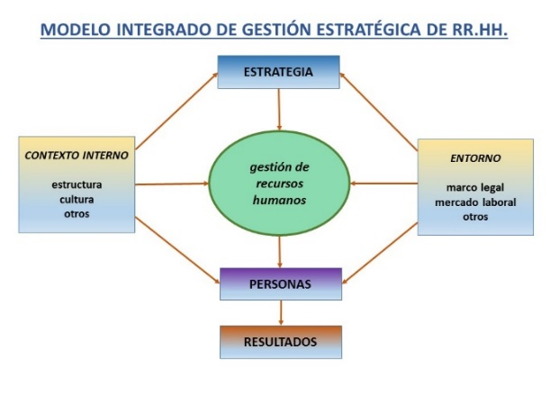
Figura Nº 1. Modelo integrado de Gestión Estratégica del Recurso Humano adaptado de Serlavós, tomado de (Longo, 2002 pág. 22), citado por el DAFP en el documento Plan Estratégico Gestión del Talento Humano 2015-2018
Por otra parte, indica la articulación de los Subsistemas de la Gestión del Recurso Humano con la Planeación del Recurso Humano, así:
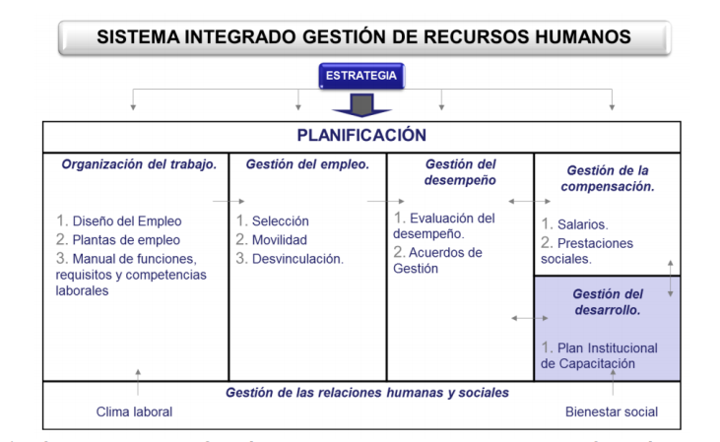
Figura Nº 2. Subsistemas de la Gestión del Recursos Humanos. Adaptado de Serlavós, R. tomado de: (Longo, 2002 pág. 15), citado por el DAFP en el documento Plan Estratégico Gestión del Talento Humano 2015-2018

Con el fin de que las entidades realicen el diagnóstico de la situación actual del Talento Humano, por cada subsistema, propone una serie de preguntas guía y la Matriz de Gestión Estratégica de Talento Humano.

La metodología del Plan Estratégico de Gestión del Talento Humano propuesto, se inscribe en el marco del direccionamiento estratégico de la Función Pública, dentro del cual se definieron políticas institucionales relacionadas con:

- Ingreso: comprende los procesos de vinculación e inducción.
- Permanencia: en el que se inscriben los procesos de capacitación, evaluación del desempeño, Bienestar, Estímulos, Plan de vacantes y previsión de empleos, Teletrabajo, entre otras.
- Retiro: situación generada por necesidades del servicio o por pensión de los servidores públicos.

PLAN DE DESARROLLO DE BOGOTÁ 2016-2020 “Bogotá Mejor para Todos”

Para definir el Plan Estratégico de Gestión del Talento Humano, se revisó el Plan de Desarrollo de Bogotá 2016-2020 “Bogotá Mejor para Todos” para determinar si dentro de su estructura se encuentran incluidos elementos que se relacionen con el rol que debe ejercer el área de gestión humana en las entidades del Distrito.

Se evidencia que incluye como uno de sus ejes transversales el “Gobierno legítimo, fortalecimiento local y eficiencia”, que prevé las acciones para restaurar la confianza institucional y el buen gobierno de la ciudad tanto en el nivel distrital como en el local, de forma tal que esté bien orientado al servicio ciudadano y que incorpore como práctica habitual el avaluar las diferentes alternativas para optimizar los procedimientos y costos de la prestación de los servicios, procurando siempre la mejor relación costo-beneficio. Adicionalmente, promueve la transparencia, la integridad y la lucha contra la corrupción, incentivando además la participación ciudadana.

Dicho plan define en este eje el programa “Transparencia, gestión pública y servicio a la ciudadanía”, que tiene por objetivo consolidar una gestión pública más transparente, eficiente y dispuesta a ofrecer un mejor servicio al ciudadano.

Teniendo en cuenta lo anterior, el Plan Estratégico de Gestión del Talento Humano abordará acciones que permitan a la Secretaría de Seguridad, Convivencia y Justicia, dar respuesta a estos planteamientos.

CREACION Y ESTRUCTURA DE LA SECRETARÍA DE SEGURIDAD, CONVIVENCIA Y JUSTICIA

Ámbito Institucional

Mediante el Acuerdo 637 de 2016 se creó en la estructura administrativa del Distrito Capital el Sector de Seguridad, Convivencia y Justicia, dejando como cabeza del mismo a la también creada Secretaría Distrital de Seguridad, Convivencia y Justicia, que entró en operación el 1º de octubre de 2016, con el objeto de “Orientar, liderar y ejecutar la política pública para la seguridad ciudadana, convivencia y acceso a los sistemas de justicia; la coordinación interinstitucional para mejorar las condiciones de seguridad a todos los habitantes del Distrito Capital, en sus fases de prevención, promoción, mantenimiento y restitución; el mantenimiento y la preservación del orden público en la ciudad; la articulación de los sectores administrativos de coordinación de la Administración Distrital en relación con la seguridad ciudadana y su presencia transversal en el Distrito Capital, la coordinación del Sistema Integrado de Seguridad y Emergencias NUSE 123, la integración y coordinación de los servicios de emergencia; y proporcionar bienes y servicios a las autoridades competentes, con el fin de coadyuvar en la efectividad de la seguridad y convivencia ciudadana en Bogotá D.C.”

Actualmente, la Secretaría opera con la siguiente estructura organizacional:

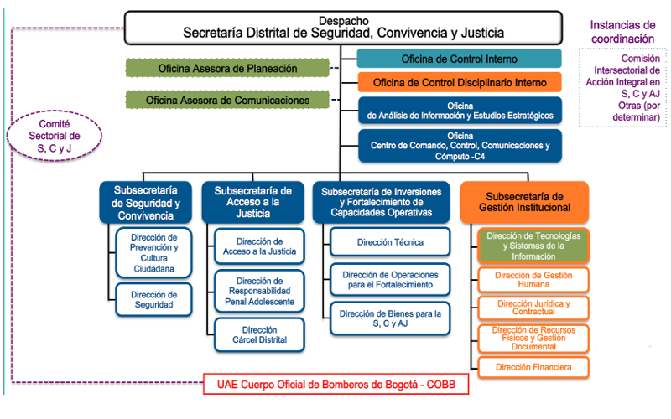
Figura Nº 3. Estructura Organizacional Secretaría Distrital de Seguridad, Convivencia y Justicia

Su mapa de procesos está definido como aparece en la siguiente gráfica:

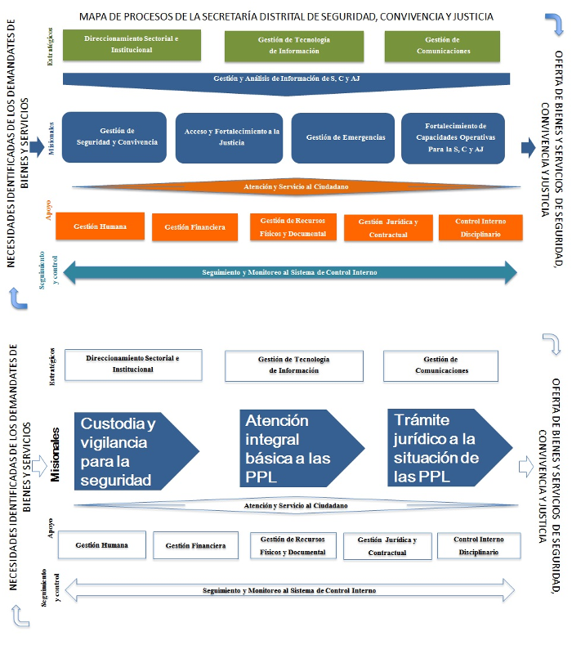
Figura Nº 4. Mapa de Procesos de la Secretaría Distrital de Seguridad, Convivencia y Justicia

Para su funcionamiento, cuenta con la siguiente planta de personal:

Dirección de Gestión Humana

Esta Dirección se creó con el fin de liderar estratégicamente la gestión de los servidores de la Secretaría Distrital de Seguridad, Convivencia y Justicia, y acorde con lo establecido en el artículo 24 del Decreto 413 del 30 de septiembre de 2016, mediante el cual se establece la estructura de la Entidad y las funciones de las dependencias, ejecuta las siguientes:

- Implementar políticas de talento humano al interior de la Secretaría que promuevan la dignificación del trabajo y el fortalecimiento institucional conforme a normas, postulados y tratados nacionales e internacionales en materia laboral.
- Implementar y evaluar los planes y programas institucionales sobre bienestar social laboral, formación y capacitación y seguridad y salud en el trabajo, de acuerdo con las políticas de la Secretaría y las normas que regulan la materia.
- Ejecutar los procedimientos relacionados con la vinculación, permanencia y retiro de servidores públicos, conforme a las políticas de la Secretaría y normatividad vigente.
- Cumplir con la provisión de los cargos, conforme a las normas y lineamientos establecidos por los organismos y entidades competentes.
- Diagnosticar las necesidades de capacitación para la adopción y ejecución del Plan Institucional de Capacitación PIC y ejecutar los procesos de inducción y reinducción, aplicable a los servidores públicos de la Secretaría.
- Desarrollar estudios sobre la planta de personal y actualizaciones al manual de funciones y competencias laborales de la Secretaría, de conformidad con los lineamientos que establezcan los organismos o entidades competentes.
- Desarrollar programas de bienestar social e incentivos, de conformidad con las disposiciones normativas vigentes.
- Diseñar, coordinar y ejecutar los programas que en materia de seguridad y salud ocupacional se establezcan para los servidores de la Secretaría con el objeto de prevenir el deterioro en la salud física y mental de los servidores dando cumplimiento a la normatividad vigente.
- Dirigir y coordinar la elaboración y liquidación de la nómina, prestaciones sociales, aportes a la seguridad social y parafiscal, teniendo en cuenta la normatividad vigente.
- Responder por la custodia y actualización del archivo físico y la base de datos de las historias laborales de los servidores públicos de la Secretaría, de acuerdo con los lineamientos establecidos y expedir las certificaciones y constancias laborales que se requieran.
- Las demás que le sean asignadas y que correspondan con la naturaleza de la dependencia.

Ha definido como misión “Liderar la gestión del talento humano como base fundamental del desarrollo integral de los servidores públicos, desde el momento de su ingreso, permanencia y hasta su retiro, contribuyendo a la calidad del servicio a la ciudadanía y a la consolidación de los objetivos estratégicos de la Secretaría Distrital de Seguridad, Convivencia y Justicia”. Y visión “En 2020 la Dirección de Gestión Humana será reconocida institucionalmente como el aliado estratégico fundamental en el desarrollo integral de los servidores públicos como factor clave para el logro de los objetivos estratégicos de la Secretaría de Seguridad, Convivencia y Justicia”.

Internamente la Dirección se ha estructurado de la siguiente manera, para facilitar su operación:

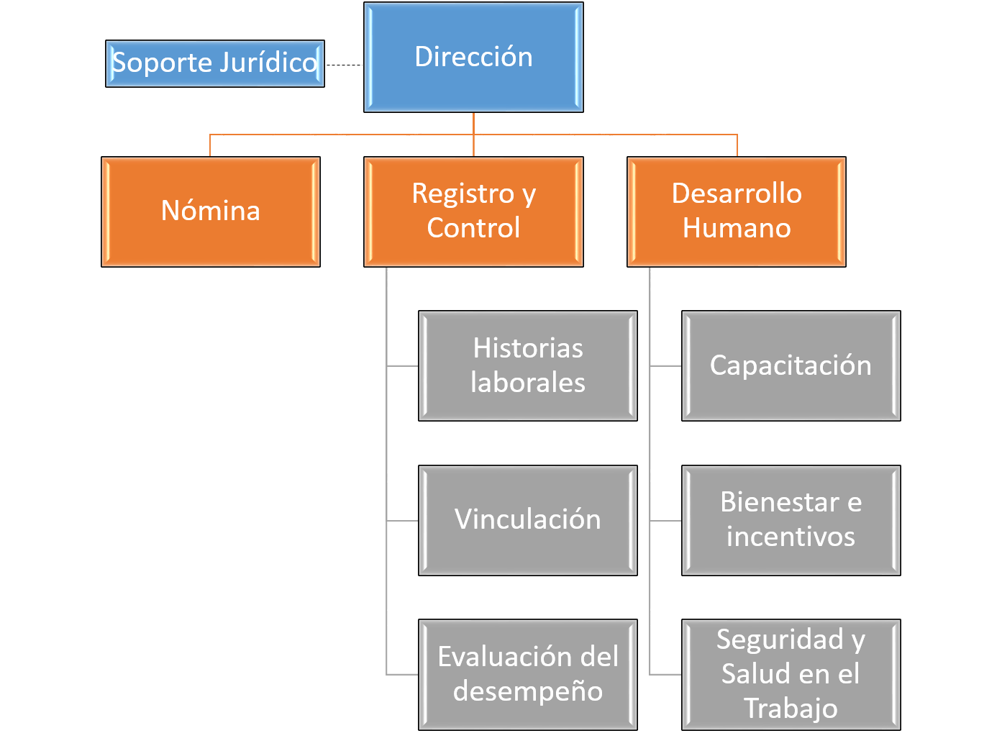
Figura Nº 5. Estructura de operación de la Dirección de Gestión Humana
Fuente: Creación propia
La planta de personal asignada a la Dirección de Gestión Humana, es la siguiente:

PLAN ESTRATEGICO DE LA SECRETARIA DE SEGURIDAD, CONVIVENCIA Y JUSTICIA 2016-2020

La Entidad ha contextualizado su plataforma estratégica, así:

MISION Y VISION

MISIÓN
Liderar, planear, implementar y evaluar la política pública en materia de seguridad, convivencia y acceso a la justicia, así como gestionar los servicios de emergencias, para garantizar el ejercicio de los derechos y libertades de los ciudadanos del Distrito Capital.

VISIÓN
En 2020 la Secretaría Distrital de Seguridad, Convivencia y Justicia estará consolidada como el organismo distrital que lidera y articula, con otras entidades distritales y nacionales, la ejecución de las políticas en materia de seguridad, convivencia, acceso a la justicia, prevención del delito, reducción de riesgos y atención de incidentes.

MARCO ÉTICO

A continuación, se relacionan los valores corporativos que constituyen el marco ético de la Secretaría Distrital de Seguridad, Convivencia y Justicia:

Responsabilidad
Es el principio por el cual las servidoras y servidores públicos de la Secretaría Distrital de Seguridad, Convivencia y Justicia, se hacen cargo de las consecuencias de sus acciones, decisiones, palabras, actuaciones y en general de todos los actos libres que realicen, no solamente cuando de ellos se deriven consecuencias buenas y gratificantes, sino también cuando éstas sean adversas e indeseables. Ello supone, responder por los propios actos y enmendar los errores cuando sea posible.

Respeto

Es el principio por el cual las servidoras y servidores públicos de la Secretaría Distrital de Seguridad, Convivencia y Justicia expresan un trato humano a las ciudadanas y ciudadanos, compañeras y compañeros de trabajo, reconociéndolos como sujetos de derechos sin ninguna discriminación. Es la consideración y aprecio por la dignidad de las personas, sin menoscabo de su imagen y estima.

Probidad

Es la cualidad que caracteriza el servidor público de la Secretaría Distrital de Seguridad, Convivencia y Justicia como persona justa, íntegra y recta.

Trabajo en Equipo
Es el valor por el cual las servidoras y servidores públicos de la Secretaría Distrital de Seguridad, Convivencia y Justicia, coordinarán e integrarán esfuerzos para obtener mayores niveles de productividad, lograr los objetivos institucionales, mejorar la prestación del servicio y garantizar la materialización de los derechos de las ciudadanas y ciudadanos de Bogotá, haciendo que el aprendizaje individual sea también colectivo e institucional.

Solidaridad
Es el valor que surge del reconocimiento de la igualdad entre los seres humanos. En tal sentido, las servidoras y servidores públicos de la Secretaría Distrital de Seguridad, Convivencia y Justicia comprenden el dolor, la pena y la desventura de los demás individuos, por lo tanto, su quehacer se dirigirá de manera especial, a los grupos o personas vulnerables.

Vocación del Servicio
Es el valor por el cual servidores y servidoras públicos de la Secretaría Distrital de Seguridad, Convivencia y Justicia tienen el encargo constitucional y legal de administrar lo que es de todos y para todos, facilitando el cumplimiento de las responsabilidades del Distrito Capital, ofreciendo respuestas efectivas a los requerimientos, necesidades, inquietudes y expectativas de la ciudadanía y facilitando el cumplimiento de los deberes y la realización efectiva de los derechos a todos los ciudadanos y ciudadanas de la Capital de la República.

Equidad
La equidad consiste en dar a cada individuo lo que le corresponde según sus necesidades, méritos capacidades o atributos. Implica también la justicia, entendida como virtud mediante la cual se les da a los demás individuos lo que es debido de acuerdo con sus derechos.

OBJETIVOS ESTRATÉGICOS

La Secretaría Distrital de Seguridad, Convivencia y Justicia cuenta con los siguientes objetivos estratégicos:

- Formular y liderar la implementación de la política pública distrital para el mejoramiento de la seguridad, convivencia y acceso a la justicia en Bogotá.

- Tomar decisiones con base en información de altos estándares de calidad, en materia de política y gestión de Seguridad, Convivencia y Acceso a la Justicia

- Fortalecer las capacidades de los organismos de seguridad y justicia del distrito a través de inversiones que mejoren sus capacidades y sus equipamientos para que sean más efectivos en sus acciones.

- Diseñar e implementar acciones que permitan controlar y prevenir el delito, mejorar la convivencia en Bogotá, aumentar la confianza en las autoridades y generar una mayor corresponsabilidad ciudadana en la gestión de la seguridad y la convivencia.

- Asegurar para los bogotanos el acceso a un Sistema Distrital de Justicia que se acerque al ciudadano con servicios de calidad y que articule la justicia formal, no formal y comunitaria. Así mismo, que oriente el Sistema de Responsabilidad Penal para Adolescente para que prevenga de manera efectiva la vinculación de jóvenes y adolescentes en actividades delictivas.

- Integrar física y tecnológicamente las entidades del Sistema de Emergencias distrital para dar una eficiente respuesta a la ciudadanía

- Mejorar la coordinación con las entidades nacionales, regionales y distritales para el óptimo desarrollo de la política de Seguridad, Convivencia y Acceso a la Justicia

- Fortalecer la capacidad institucional y la gestión administrativa que permita el cumplimiento de la misión institucional

MARCO LEGAL

A continuación, se describe el marco normativo que regula el Plan Estratégico de Gestión del Talento Humano en el ámbito nacional y distrital, el cual está organizado por año de expedición:

NORMA | DESCRIPCIÓN | ORGANISMO EMISOR
Decreto 1160 de 1947 | “Sobre auxilio de cesantías” | Presidencia de la República
Decreto 3118 de 1968 | “Por el cual se crea el Fondo Nacional de Ahorro, se establecen normas sobre auxilio de cesantías de empleados públicos y de trabajadores oficiales y se dictan otras disposiciones, reorganizado por la Ley 432 de 1998” | Presidencia de la República
Decreto 1045 de 1978 | “Por el cual se fijan las reglas generales para la aplicación de las normas sobre prestaciones sociales de los empleados públicos y trabajadores oficiales del sector nacional” | Presidencia de la República
Decreto 525 de 1984 | "Por el cual se reglamenta la Prima Técnica de Antigüedad para Profesionales de la Administración Central del Distrito Especial de Bogotá" | Alcaldía Mayor de Bogotá D.C.
Ley 50 de 1990 | “Por la cual se introducen reformas al Código Sustantivo del Trabajo y se dictan otras disposiciones” | Congreso de la República
Decreto 471 de 1990 | “Por el cual se unifica la reglamentación de la Prima Técnica en las dependencias de la Administración Central del Distrito Especial de Bogotá”  Unifica la reglamentación de la Prima Técnica para el Concejo, Tesorería, Alcaldía Mayor, Secretarías de Despacho generales establecidas en el presente Decreto y el límite fijado por el Artículo 26 del Acuerdo 9 de 1985. | Alcaldía Mayor de Bogotá D.C.
Constitución Política de Colombia de 1991 | El Artículo 125 hace referencia a que los empleos en los órganos y entidades del Estado son de carrera y menciona aspectos relacionados con la gestión pública. | Congreso de la República
Decreto 1421 de 1993 | “Por el cual se dicta el régimen especial para el Distrito Capital de Santafé de Bogotá”  Este estatuto político, administrativo y fiscal tiene por objeto dotar al Distrito Capital de los instrumentos que le permitan cumplir las funciones y prestar los servicios a su cargo; promover el desarrollo integral de su territorio; y contribuir al mejoramiento de la calidad de vida de sus habitantes. En el Título VIII se definen directrices sobre los servidores públicos. | Presidencia de la República
Ley 100 de 1993 Y Decretos reglamentarios | “Por el cual se crea el Sistema de Seguridad Social Integral y se dictan otras disposiciones” | Congreso de la República
Decreto 320 de 1995 | “Por el cual se reglamenta el reconocimiento y pago de la Prima Técnica para los niveles Directivo, Ejecutivo y Profesional de la Administración Central del Distrito Capital de Santa Fe de Bogotá” | Alcaldía Mayor de Bogotá D.C.
Ley 489 de 1998 | “Por la cual se dictan normas sobre la organización y funcionamiento de las entidades del orden nacional, se expiden las disposiciones, principios y reglas generales para el ejercicio de las atribuciones previstas en los numerales 15 y 16 del artículo 189 de la Constitución Política y se dictan otras disposiciones”  La Ley regula el ejercicio de la función administrativa, determina la estructura y define los principios y reglas básicas de la organización y funcionamiento de la Administración Pública. | Congreso de Colombia
Decreto Ley 1567 de 1998 | “Por el cual se crean el Sistema Nacional de Capacitación y el Sistema de Estímulos para los empleados del Estado”  Si bien este Decreto fue reglamentado por el Decreto 1227 de 2005, se mantienen vigentes apartes relacionados con temas de capacitación y estímulos. | Presidencia de la República
Decreto 243 de 1999 | “Por el cual se reglamenta la Prima Técnica para la Administración Central del Distrito Capital y se dictan otras disposiciones”  Incluye los criterios para la prima técnica del nivel Asesor, aclara la forma de acreditar los requisitos en todos los niveles, para el reconocimiento de la prima técnica por capacitación y precisa la forma de demostrar la experiencia en el ejercicio de profesiones liberales en forma independiente | Alcaldía Mayor de Bogotá D.C.
Decreto 1252 de 2000 | “Por el cual se establecen normas sobre el régimen prestacional de los empleados públicos, los trabajadores oficiales y los miembros de la fuerza pública” | Presidencia de la República
Ley 594 de 2000 | “Por medio de la cual se dicta la Ley General de Archivos y se dictan otras disposiciones”  Esta Ley tiene por objeto establecer las reglas y principios generales que regulan la función archivística del Estado. | Congreso de Colombia
Ley 734 de 2002 | “Por la cual se expide el Código Disciplinario Único”  Norma que regular la acción disciplinaria frente a los servidores público, en cuanto a faltas, sanciones, derechos, deberes, prohibiciones y trámites. | Congreso de Colombia
Decreto 1919 de 2002 | “Por el cual se fija el Régimen de prestaciones sociales para los empleados públicos y se regula el régimen mínimo prestacional de los trabajadores oficiales del nivel territorial” | Presidencia de la República
Carta Iberoamericana de la Función Pública de 2003 | Persigue las siguientes finalidades: a) Definir las bases que configuran un sistema profesional y eficaz de función pública, entendiendo a éste como una pieza clave para la gobernabilidad democrática de las sociedades contemporáneas, y para la buena gestión pública. b) Configurar un marco genérico de principios rectores, políticas y mecanismos de gestión llamado a constituir un lenguaje común sobre la función pública en los países de la comunidad iberoamericana. c) Servir como fuente de inspiración para las aplicaciones concretas, regulaciones, desarrollos y reformas que en cada caso resulten adecuadas para la mejora y modernización de los sistemas nacionales de función pública en dicho ámbito.
Circular No. 0004 de 2003 | Organización de las Historias Laborales.  Describe los documentos que debe incluir el archivo de historias laborales | Departamento Administrativo de la Función Pública
Ley 7967 de 2003 | “Por la cual se reforman algunas disposiciones del Sistema General de Pensiones previsto en la Ley 100 de 1993 y se adoptan disposiciones sobre los Regímenes Pensionales exceptuados y especiales” | Congreso de la República
Acuerdo 092 de 2003 | “Por el cual se establecen las escalas salariales de la bonificación por servicios prestados, la prima secretarial y reconocimiento por coordinación para los empleados públicos del distrito capital y se dictan otras disposiciones" | Concejo de Bogotá
Decreto 101 de 2004 | “Por el cual se establecen unas asignaciones en materia de personal a los organismos del sector central de la Administración Distrital”  Se precisan las competencias que son propias de cada organismo de la Administración Distrital. | Alcaldía Mayor de Bogotá D.C.
Ley 909 de 2005 | “Por la cual se expiden normas que regulan el empleo público, la carrera administrativa, la gerencia pública y se dictan otras disposiciones”. Esta norma es el marco general de la gestión del talento humano en el sector público y tiene por objeto la regulación del sistema de empleo público y el establecimiento de los principios básicos que deben regular el ejercicio de la gerencia pública. | Congreso de Colombia
Decreto 1227 de 2005 | “Por el cual se reglamenta parcialmente la Ley 909 de 2004 y el Decreto-Ley 1567 de 1998”  Señala disposiciones relacionadas con la estructura del empleo, vinculación a los empleos de carrera, registro público de carrera administrativa, evaluación del desempeño y calificación laboral, sistema nacional de capacitación y estímulos, retiro del servicio, reformas de las plantas de empleos, y gerencia pública. | Presidencia de la República
Decreto 785 de 2005 | “Por el cual se establece el Sistema de nomenclatura y clasificación y de funciones y requisitos generales de los empleados de las entidades territoriales que se regulan por las disposiciones de la Ley 909 de 2004”  Adicionalmente, hace referencia a las equivalencias que se podrán tener en cuenta para la provisión de empleos. | Presidencia de la República
Decreto 1228 de 2005 | “Por el cual se reglamenta el artículo 16 de la Ley 909 de 2004 sobre las Comisiones de Personal”  Establece lineamientos para la conformación de las comisiones de personal | Presidencia de la República
Decreto 2539 de 2005 | “Por el cual se establecen las competencias laborales generales para los empleos públicos de los distintos niveles jerárquicos de las entidades a las cuales se aplican los Decreto Ley 770 y 785 de 2005” | Presidencia de la República
Ley 951 de 2005 | “Por la cual se crea el acta de informe de gestión”  Esta Ley tiene por objeto fijar las normas generales para la entrega y recepción de los asuntos y recursos públicos del Estado colombiano, establecer la obligación para que los servidores públicos en calidad de titulares y representantes legales, así como los particulares que administren fondos o bienes del Estado presenten al separar de sus cargos o al finalizar la administración, según el caso, un informe a quienes los sustituyan legalmente en sus funciones, de los asuntos de su competencia, así como de la gestión de los recursos financieros, humanos y administrativos que tuvieron asignados para el ejercicio de sus funciones. | Congreso de la República
Resolución Orgánica 5674 de 2005 | “Por la cual se reglamenta la metodología para el acta de informes de gestión y se modifica parcialmente la Resolución Orgánica 5544 de 2003”  Su objeto es prescribir la metodología para la presentación, términos, responsables y evaluación del Acta de Informe de Gestión al finalizar una administración ; las medidas que se deriven del mismo y las sanciones por su incumplimiento. | Contraloría General de la República
Resolución 1534 de 2006 | “Por la cual se establecen las directrices para que las entidades desarrollen y adopten Sistemas Propios para la Evaluación del Desempeño Laboral de los empleados de carrera o en período de prueba y se establece el Sistema Tipo” | Comisión Nacional del Servicio Civil
Decreto 1746 de 2006 | “Por el cual se modifica el decreto 1227 de 2005”  Este Decreto especifica los aspectos a tener en cuenta para determinar si un cargo es equivalente o no | Presidencia de la República
Ley 1071 de 2006 | “Por medio de la cual se adiciona y modificar la Ley 244 de 1995, se regula el pago de las cesantías definitivas o parciales a los servidores públicos, se establecen sanciones y se fijan términos para su cancelación”  Esta Ley tiene por objeto reglamentar el reconocimiento de cesantías definitivas o parciales a los trabajadores y servidores del Estado, así como su oportuna cancelación. | Congreso de Colombia
Ley 1010 de 2006 | “Por medio de la cual se adopta medidas para prevenir, corregir y sancionar el acoso laboral y otros hostigamientos en el marco de las relaciones de trabajo”  Esta Ley tiene por objeto definir, prevenir, corregir y sancionar las diversas formas de agresión, maltrato, vejámenes, trato desconsiderado y ofensivo y en general todo ultraje a la dignidad humana que se ejercen sobre quienes realizan sus actividades económicas en el contexto de una relación laboral privada o pública. | Congreso de Colombia
Decreto 515 de 2006 | "Por medio del cual se da cumplimiento a las disposiciones contenidas en la Ley 1010 de 2006, a través de la cual se adoptaron medidas para prevenir, corregir y sancionar el acoso laboral y otros hostigamientos en el marco de las relaciones de trabajo"  Se establece en el Distrito Capital el estatuto como marco regulatorio en las relaciones laborales existentes con los servidores públicos, a través del cual se da estricto cumplimento a las disposiciones contenidas en la Ley 1010 de 2006. | Alcaldía Mayor de Bogotá D.C.
Resolución 000734 de 2006 | “Por la cual se establece el procedimiento para adaptar los reglamentos de trabajo a las disposiciones de la Ley 1010 de 2006” | Ministerio de la Protección Social
Decreto 404 de 2006 | “Por el cual se dictan disposiciones en materia prestacional”  Reconoce el derecho de los servidores públicos que se retiren del servicio sin haber cumplido el año de labor, a que se les reconozca en dinero y en forma proporcional al tiempo efectivamente laborado las vacaciones, la prima de vacaciones y la bonificación por recreación. | Presidencia de la República
Decreto 4665 de 2007 | “Por el cual se adopta la actualización del Plan Nacional de Formación y Capacitación para los Servidores Públicos”  Requiere a las entidades públicas adoptar el Plan Nacional de Formación y Capacitación que incluye las orientaciones de la capacitación por competencias y los requerimientos de las entidades territoriales en materia de formación y capacitación para cumplir con eficiencia los objetivos del citado Plan y las políticas del Gobierno Nacional. | Presidencia de la República
Acuerdo 276 de 2007 | "Por el cual se crea un Reconocimiento por Permanencia en el Servicio Público para Empleados Públicos del Distrito Capital" | Concejo de Bogotá
Acuerdo 336 de 2008 | "Por el cual se modifica el Acuerdo 276 de 2007" | Concejo de Bogotá
Decreto 088 de 2008 | "Por medio del cual se modifica el Decreto Distrital 320 de 1995 que reglamenta el reconocimiento y pago de la prima técnica en el sector central de la Administración Distrital" | Alcaldía Mayor de Bogotá D.C.
Resolución 002646 de 2008 | “Por la cual se establecen disposiciones y se definen responsabilidades para la identificación, evaluación, prevención, intervención y monitoreo permanente de la exposición a factores de riesgo psicosocial en el trabajo y para la determinación del origen de las patologías causadas por el estrés ocupacional”  Esta resolución tiene por objeto establecer disposiciones y definir las responsabilidades de los diferentes actores sociales en cuanto a la identificación, evaluación, prevención, intervención y monitoreo permanente de la exposición a los factores de riesgo psicosocial en el trabajo, así como el estudio y determinación de origen de patologías presuntamente causadas por estrés ocupacional. | Ministerio de la Protección Social
Ley 1221 de 2008 | "Por la cual se establecen normas para promover y regular el Teletrabajo y se dictan otras disposiciones"  Establece el reconocimiento del Teletrabajo en Colombia como modalidad laboral en sus formas de aplicación. | Congreso de la República
Decreto 2809 de 2010 | “Por el cual se modifica el Decreto 1227 de 2005”  Señala el término durante el cual los empleados públicos de carrera administrativa pueden disfrutar de una comisión para desempeñar empleos de Libre Nombramiento y Remoción | Presidencia de la República
NTD-SIG 001:2011  Decreto 652 de 2011 | “"Por medio del cual se adopta la Norma Técnica Distrital del Sistema Integrado de Gestión para las Entidades y Organismos Distritales"  Sistema Integrado de Gestión, desarrollo administrativo, calidad, control interno, gestión ambiental, seguridad industrial y salud ocupacional, responsabilidad social, gestión documental, seguridad de la información, entidades y organismos distritales. | Alcaldía Mayor de Bogotá D.C.
Ley 1468 de 2011 | “Por la cual se modifican los artículos 236, 239, 57, 58 del Código Sustantivo del Trabajo y se dictan otras disposiciones”.  Establece la licencia remunerada en época de parto, la licencia remunerada de paternidad y la prohibición de despido. | Congreso de la República
Decreto 884 de 2012 | "Por medio del cual se reglamenta la Ley 1221 de 2008 y se dictan otras disposiciones"  Especifica las condiciones laborales que rigen el teletrabajo en relación de dependencia, las relaciones entre empleados y teletrabajadores, las obligaciones para entidades públicas y privadas, las ARL y la Red de fomento para el teletrabajo. | Presidencia de la República
Decreto 019 de 2012 | “Por el cual se dictan normas para suprimir o reformar regulaciones, procedimientos y trámites innecesarios existentes en la Administración Pública”  Este decreto tiene por objeto suprimir o reformar los trámites, procedimientos y regulaciones innecesarios existentes en la Administración Pública, con el fin de facilitar la actividad de las personas naturales y jurídicas ante las autoridades, contribuir a la eficiencia y eficacia de éstas y desarrollar los principios constitucionales que la rigen. Aborda temas relacionados con la gestión del talento humano. | Presidencia de la República
Decreto 1894 de 2012 | “Por el cual se modifican los artículos 7° y 33 del Decreto 1227 de 2005”  Establece la forma de realizar la provisión definitiva de los empleos de carrera y las causales de retiro de una lista de elegibles. | Presidencia de la República
Resolución 652 de 2012 | “Por la cual se establece la conformación y funcionamiento del Comité de Convivencia Laboral en entidades públicas y empresas privadas y se dictan otras disposiciones” | Ministerio de trabajo
Resolución 00001356 de 2012 | “Por la cual se modifica parcialmente la Resolución 652 de 2012”  Modifica la forma de conformación del Comité de Convivencia Laboral. | Ministerio de Trabajo
Decreto 2578 de 2012 | “Por el cual se reglamenta el Sistema Nacional de Archivos, se establece la Red Nacional de Archivos, se deroga el Decreto número 4124 de 2004 y se dictan otras disposiciones relativas a la administración de los archivos del Estado”  Adopta el Modelo Integrado de Planeación y Gestión como instrumento de articulación y reporte de la planeación, el cual incluye políticas de desarrollo administrativo de la gestión documental del Estado. | Presidencia de la República
Decreto 437 de 2012 | "Por medio del cual se establecen las funciones del Comité de Convivencia Laboral, y se modifica parcialmente el Decreto Distrital 515 de 2006"  Señala que el Comité de Convivencia Laboral se debe conformar de manera independiente a la Comisión de Personal. | Alcaldía Mayor de Bogotá D.C.
Ley 1635 de 2013 | “Por medio de la cual se establece la licencia por luto para los servidores públicos”  Concede a los Servidores Públicos en caso de fallecimiento de su cónyuge, compañero o compañera permanente o de un familiar hasta el grado segundo de consanguinidad, primero de afinidad y segundo civil, una licencia remunerada por luto de cinco (05) días hábiles. | Presidencia de la República
Decreto 367 de 2014 | “Por el cual se actualiza el Manual General de Requisitos para los empleos públicos correspondientes a los Organismos pertenecientes al Sector Central de la Administración Distrital de Bogotá, D.C. y se dictan otras disposiciones”.  Ajusta los requisitos de estudio y experiencia para los niveles profesional, técnico y asistencial, y se establecen para algunos empleos del nivel directivo. | Alcaldía Mayor de Bogotá D.C.
Decreto 943 de 2014 | “Por el cual se actualiza el Modelo Estándar de Control Interno (MECI)”  Proporcionar una estructura que especifica los elementos necesarios para construir y fortalecer el Sistema de Control Interno en las organizaciones obligadas por la Ley 87 de 1993. En el módulo de control de planeación y gestión, se incluye el componente de Talento Humano. | Presidencia de la República
Decreto 1443 de 2014 | “Por el cual se dictan disposiciones para la implementación del Sistema de Gestión de la Seguridad y Salud en el Trabajo (SG-SST)”  Su objetivo es definir las directrices de obligatorio cumplimiento para implementar el Sistema de Gestión de la Seguridad y Salud en el Trabajo - SG-SST. | Presidencia de la República
Decreto 1072 de 2015 | “Por medio del cual se expide el Decreto Único Reglamentario del Sector Trabajo”  Este decreto compila las normas de carácter reglamentario que rigen en el sector trabajo, entre los cuales, se encuentran: relaciones laborales individuales, jornada de trabajo, descanso obligatorio, vacaciones y recreación, cesantías, dotación, teletrabajo, relaciones laborales colectivas, riesgos laborales, sistema de gestión de seguridad y salud en el trabajo, entre otros. | Presidencia de la República
Decreto 1083 de 2015 | “Por medio del cual se expide el Decreto Único Reglamentario del Sector de Función Pública”  Realiza un compilación normativa de la estructura general administrativa del sector de Función Pública | Presidencia de la República
Decreto 1412 de 2015 | “Por el cual se modifica el Decreto 1083 de 2015, Reglamentario Único del Sector de la Función Pública, en lo que hace referencia a las comisiones al exterior"  Aclara las situaciones en las cuales se considera una vacancia temporal. | Presidencia de la República
Decreto 044 de 2015 | "Por medio del cual se adopta el Protocolo para la prevención del acoso laboral y sexual laboral, procedimientos de denuncia y protección a sus víctimas en el Distrito Capital"  Tiene por objeto profundizar en el reconocimiento del respeto de los derechos humanos en el ambiente laboral, entendiendo que las conductas constitutivas de acoso laboral y acoso sexual laboral vulneran los derechos humanos. | Alcaldía Mayor de Bogotá
Circular externa 100-07-2015 | “Derecho preferencial de los empleados de carrera a ser encargados”  Señala que los empleos de carrera administrativa que se encuentren vacantes en forma definitiva o temporal se proveerán preferencialmente mediante encargo. | Departamento Administrativo de la Función Pública
Acuerdo 645 de 2016 | “Por el cual se adopta el Plan de Desarrollo Económico, Social, Ambiental y de Obras Públicas para Bogotá D.C. 2016-2020 “BOGOTA MEJOR PARA TODOS”. | Concejo de Bogotá D.C.
Acuerdo 565 de 2016 | “Por el cual se establece el Sistema Tipo de Evaluación del Desempeño Laboral de los Empleados Públicos de Carrera Administrativa y en Periodo de Prueba” | Comisión Nacional del Servicio Civil
Ley 1780 de 2016 | “Por medio de la cual se promueve el empleo y el emprendimiento juvenil, se generan medidas para superar barreras de acceso al mercado de trabajo y se dictan otras disposiciones”  La presente Ley tiene por objeto impulsar la generación de empleo para los jóvenes entre 18 y 28 años de edad, sentando las bases institucionales para el diseño y ejecución de políticas de empleo, emprendimiento y la creación de nuevas empresas jóvenes, junto con la promoción de mecanismos que impacten positivamente en la vinculación laboral con enfoque diferencial para este grupo poblacional en Colombia. | Congreso de Colombia
Acuerdo 637 de 2016 | “Por el cual se crea el sector administrativo de Seguridad, Convivencia y Justicia, la Secretaría Distrital de Seguridad, Convivencia y Justicia, se modifica parcialmente el Acuerdo Distrital 257 de 2006 y se dictan otras disposiciones.” | Concejo de Bogotá D.C.
Decreto 413 de 2016 | “Por medio de la cual se establece la estructura organizacional y las funciones de las dependencias de la Secretaría Distrital de Seguridad, Convivencia y Justicia.” | Alcaldía Mayor de Bogotá D.C.
Decreto 414 de 2016 | “Por medio de la cual se la planta de empleos de la Secretaría Distrital de Seguridad, Convivencia y Justicia.” | Presidencia de la República
Resolución 001 de 2016 | “Por la cual se adopta el Manual específico de funciones, requisitos y competencias laborales para los empleos de la Secretaría Distrital de Seguridad, Convivencia y Justicia” | Secretaría Distrital de Seguridad, Convivencia y Justicia
Resolución 0024 de 2016 | “Por la cual se incorporan servidores públicos en la planta de empleos de la Secretaría Distrital de Seguridad, Convivencia y Justicia.”
Circular 0001 de 2017 | Provisión transitoria de cargos vacantes a través de encargo  Esta Circular informó a los servidores de carrera administrativa sobre el procedimiento a adelantar para la provisión transitoria de las vacantes temporales y definitivas a través de encargo | Secretaría Distrital de Seguridad, Convivencia y Justicia
Circular Externa 001 de 2017 | “Importancia de la concertación y evaluación de los Acuerdos de Gestión y adopción de la guía metodológica para la gestión del rendimiento de los gerentes públicos” | Departamento Administrativo de la Función Pública
Resolución 058 de 2017 | “Por la cual se adopta la evaluación de Acuerdos de Gestión y la Guía Metodológica para la Gestión del Rendimiento de los Gerentes Públicos de la Secretaría Distrital de Seguridad, Convivencia y Justicia” | Secretaría Distrital de Seguridad, Convivencia y Justicia
Resolución 111 de 2017 | “Por el cual se definen los estándares mínimos del Sistema de Gestión de Seguridad y Salud en el Trabajo para empleadores y contratantes”  Esta norma tiene por objeto implementar los estándares mínimos del Sistema de Gestión de Seguridad y Salud en el Trabajo a los cuales aplica: empleadores públicos y privados, trabajadores dependientes e independencias, contratantes de personal bajo la modalidad de contrato civil, comercial o administrativo, organizaciones de economía solidaria del sector cooperativo, agremiaciones o asociaciones que afilian trabajadores independientes y trabajadores en misión, administradoras de riesgos laborales, Policía Nacional en lo que respecta su personal no uniformado y personal civil de las fuerzas militares. | Ministerio del Trabajo
Decreto 484 de 2017 | “Por el cual se modifican unos artículos del Título 16 del Decreto 1083 de 2015, Único Reglamentario del Sector de Función Pública”  Este decreto indica que la actualización de la declaración de bienes y rentas y de la actividad económica por parte de los servidores públicos del nivel territorial, será efectuada 1º de junio al 31 de julio de cada vigencia. | Departamento Administrativo de la Función Pública
Decreto 648 de 2017 | “Por el cual se modifica y adiciona el Decreto 1083 de 2015, Reglamentaria Único del Sector de la Función Pública”  Este Decreto modifica el Título 5 de la Parte 2 del Libro 2 del Decreto 1083 de 2015, relacionado con la Administración de personal y situaciones administrativas de los empleados públicos de las Entidades de los órdenes nacional y territorial | Departamento Administrativo de la Función Pública
Resolución 371 de 2017 | “Por la cual se fijan los lineamientos para el cumplimiento del artículo 14 de la Ley 780 de 2016 relacionado con las modificaciones de planta de personal de las entidades del Estado”  Esta resolución tiene por objeto fijar los lineamientos para que las entidades de la Rama Ejecutiva de los órdenes nacional y territorial, Legislativa y Judicial, Órganos Autónomos y de Control y Organización Electoral que adelanten modificaciones a su planta de personal, cumpla con el porcentaje establecido en la Ley 1780 de 2016 para la vinculación de profesionales sin experiencia | Departamento Administrativo de la Función Pública
Circular 014 de 2017 | “Estrategia de Capacitación a su medida”  Esta circular ofrece esta estrategia a las entidades el Distrito Capital | Departamento Administrativo del Servicio Civil
Circular 007 de 2017 | Adición a la Circular No.0001 de 2017  Esta adiciona la circular indicando la manera de desempate una vez realizada la prueba de aptitudes y habilidades | Secretaría Distrital de Seguridad, Convivencia y Justicia
Decreto 894 de 2017 | “Por el cual se dictan normas en materia de empleo público con el fin de facilitar y asegurar la implementación y desarrollo normativo del Acuerdo Final para la Terminación del Conflicto y la Construcción de una Paz Estable y Duradera”  Este decreto en el marco del Acuerdo de Paz, modifica el literal g) del artículo 6 y adicional un literal al artículo 16 del Decreto Ley 1567 de 1998; adiciona un inciso al artículo 7 y un numeral al artículo 21 de la Ley 909 de 2004. Adicionalmente, hace referencia a los Programas de formación y capacitación, Procesos de selección con enfoque diferencial, Sistema específico de nomenclatura, requisitos, competencias, salarios y prestaciones de los municipios priorizados para la implementación de los planes y programas del Acuerdo de Paz. | Departamento Administrativo de la Función Pública
Circular 021 de 2017 | A través de esta Circular, el DASC pone a disposición de la entidades públicas del Distrito Capital un instrumento en el que se desarrollan los ítems que componen los numerales de los Estándares Mínimos del SG-SST previstos en la Resolución 1111 de 27 marzo de 2017. | Departamento Administrativo del Servicio Civil
Circular 014 de 2017 | “Implementación del formato único de permiso remunerado para los niveles profesional, técnico y asistencial y cumplimiento del horario laboral” | Secretaría Distrital de Seguridad, Convivencia y Justicia
Fuente: Creación propia

MARCO CONCEPTUAL

Admitir que la Gestión del Talento Humano es una herramienta estratégica para el logro de los objetivos institucionales, implica un cambio de paradigma en todas las instancias de la organización, en el sentido de comprender que este proceso no es responsabilidad únicamente de las áreas de talento humano, sino de todos los miembros de la empresa, quienes asumen responsabilidades para alcanzar resultados significativos en cuanto al desarrollo, motivación y compromiso de las personas, contribuyendo al cumplimiento de la misión y visión corporativas.

Implica concebir que el papel de la Gestión del Talento Humano, además de crear estrategias y herramientas que permitan atraer y desarrollar a las personas y brindarles condiciones óptimas laborales, también concibe el apoyo y asesoría en los aspectos que enmarcan una relación entre empresa, directivos, líderes y colaboradores.

Para ello, es indispensable concebir al Talento Humano como el capital fundamental para el desarrollo institucional, que posee conocimientos, experiencias, motivación, intereses vocacionales, aptitudes, actitudes, habilidades, potencialidades, salud, etc., los cuales se desarrollan a través de tres componentes:

  - En primer lugar, capacidades, es decir conocimientos y competencias que le permitan lograr los resultados.
  - En segundo lugar, compromiso, ya sea con un proyecto específico o con la empresa.
  - Y por último la acción. No solo hay que saber y querer hacer, sino también llevarlo a cabo y en el tiempo que se requiere.

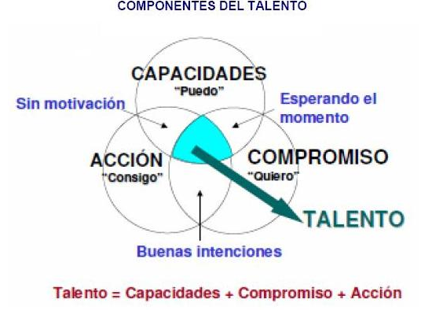

Figura Nº 6. Componentes del Talento Humano

En esta perspectiva, alinear las prácticas de gestión del talento humano con los objetivos misionales de la Entidad, requiere enfatizar en un sistema basado tanto en valores públicos como en competencias de los empleados, las cuales son valoradas por su capacidad de crear ventaja competitiva para la entidad (Coleman, 2009c; Daley y Vasu 2005; Longo, 2004b), de manera que bajo un enfoque estratégico se promueva la mejora en las capacidades, mediante un proceso de planeación.

Gestionar estratégicamente el talento humano, permite que se desarrollen las categorías claves, que se presentan a continuación:

1. Reclutamiento, selección,  retención y desvinculación | Esta categoría exhibe los procesos llevados a cabo en la organización para atraer candidatos idóneos a ocupar determinado puesto (reclutamiento). En este punto son valorados y contratados de acuerdo con sus competencias (selección). Una vez ingresan se llevan a cabo diversas prácticas que lleven al empleado a quedarse en la entidad (retención). Por último, se establecen procesos específicos y condiciones para salir de la entidad o del sector público (desvinculación).
2. Formas de contratación y diseño de puestos de trabajo | Se refiere a los procesos mediante los cuales las entidades definen las características (competencias, funciones y responsabilidades, entre otras) de un determinado puesto de trabajo, al igual que se establecen las formas de contratación de los servidores públicos (de carrera, temporales, contratistas, medio tiempo, tercerización y regímenes especiales, entre otros).
3. Compensación | Incluye tanto el salario regular que reciben los funcionarios por el cumplimiento de sus funciones, como los eventuales instrumentos, monetarios o no, para motivar la acción de los empleados públicos (pagos, bonos ocasionales, primas, planes de beneficios y bienestar, entre otros).
4. Gestión del desempeño | Se refiere a los mecanismos aplicados en la entidad para realizar una valoración del trabajo del funcionario y su desempeño dentro de la organización.
5. Desarrollo personal y profesional | Son las prácticas empleadas por la entidad para incrementar las competencias y los conocimientos de los servidores públicos, requeridos para el cumplimiento de sus funciones.
6. Negociación colectiva | Proceso mediante el cual la entidad realiza un convenio con representantes reconocidos por la misma entidad, sobre temas relacionados con la GTH (beneficios, compensación, procesos, prácticas, etcétera).
7. Manejo de la diversidad | Prácticas que se realizan para disminuir las diferencias dadas por la diversidad en las entidades públicas.
8. Rol de la Unidad de Personal | Prácticas, procesos y procedimientos que realiza la Unidad de Personal, tanto a nivel central del gobierno como al nivel de cada una de las organizaciones, con el fin desarrollar la misión que la organización o el Estado le ha encomendado.

El reto está en lograr una gestión integral de todos los componentes y elementos que se involucran en el proceso, en un Sistema Integrado de Gestión de Recursos Humanos que incluye siete subsistemas interconectados, ubicados verticalmente en tres niveles, como se observa en la siguiente imagen:

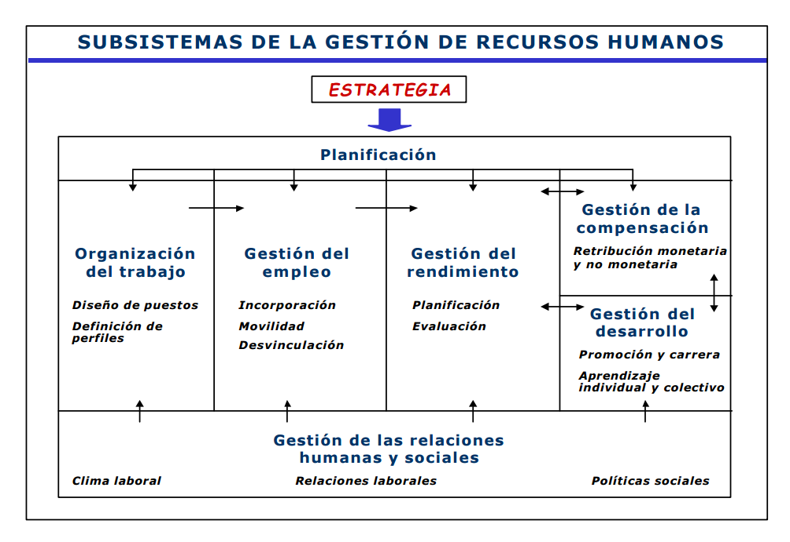
Figura Nº 7. Subsistemas de la Gestión del Recursos Humanos. Adaptado de Serlavós, R. Citado por Longo. F, 2002

Según Longo (2002), en el nivel superior la Planificación de RRHH, constituye la puerta de entrada en todo sistema integrado de GRH, y permite anticipar la definición de políticas coherentes en todos los restantes subsistemas, con los que aparece conectada. Mediante la Planificación de RRHH (PRH), una organización realiza el estudio de sus necesidades, cuantitativas y cualitativas de RRHH a corto, medio y largo plazo, contrasta las necesidades detectadas con sus capacidades internas, e identifica las acciones que deben emprenderse para cubrir las diferencias. En el nivel intermedio, cinco subsistemas, ordenados en horizontal en cuatro bloques, con arreglo a una secuencia lógica: En el primero, la Organización del Trabajo, que prefigura y concreta los contenidos de las tareas y las características de las personas llamadas a desempeñarlas. En el segundo, la Gestión del Empleo, que comprende el conjunto de políticas y prácticas de personal destinadas a gestionar los flujos de entrada, movimiento y salida de las personas. En el tercero, la Gestión del Rendimiento, que planifica, estimula y evalúa la contribución de las personas. Este subsistema tiene como propósito influir sobre el rendimiento de los individuos en el trabajo, para alinearlo con las prioridades de la organización, y mantenerlo en el nivel más alto, haciendo posible una mejora sostenida de la contribución de los empleados al logro de los objetivos organizativos, así como la obtención de informaciones valiosas para la toma de decisiones de GRH en diferentes campos. En el cuarto, encontramos la Gestión de la Compensación, que retribuye la contribución, incluye la gestión del conjunto de compensaciones retributivas (salariales y extrasalariales) y no retributivas que la organización satisface a sus empleados, en concepto de contraprestación a la contribución de éstos a los fines de la organización, que se expresa mediante su trabajo. Y la Gestión del Desarrollo, que se cuida del crecimiento individual y colectivo. Su propósito es estimular el crecimiento profesional de las personas, de acuerdo con su potencial, fomentando los aprendizajes necesarios y definiendo itinerarios de carrera que conjuguen las necesidades organizativas con los diferentes perfiles individuales. Por último, en el nivel inferior, la Gestión de las Relaciones Humanas y Sociales, que se relaciona a su vez con todos los subsistemas mencionados anteriormente. Este subsistema se cuida de gestionar las relaciones que se establecen entre la organización y sus empleados en torno a las políticas y prácticas de personal cuando, por razones diversas, éstas adquieren, en un contexto determinado, una dimensión colectiva.

DIAGNÓSTICO

A continuación, se presenta el diagnóstico DOFA de la Dirección de Gestión Humana de la entidad y la situación actual de los subsistemas a cargo de esta dependencia, acorde con el instrumento del DAFP, como fuentes de información para la definición del Plan Estratégico.

DOFA DIRECCIÓN DE GESTIÓN HUMANA

Teniendo en cuenta que la Dirección de Gestión Humana de la Secretaría, fue creada el 1º de octubre de 2016, se presenta el análisis DOFA realizado en el presente año:
DIAGNÓSTICO EXTERNO |  | DIAGNÓSTICO INTERNO
OPORTUNIDADES | AMENAZAS | FORTALEZAS | DEBILIDADES
- Contar con nuevas herramientas que mejoran la gestión pública.  - Posibilidad de alianzas estratégicas con entidades públicas del nivel nacional (DAFP, CNSC, Ministerio de Salud, FNA, Colpensiones, POSITIVA ARL, SENA, Universidades, INPEC) y territorial (DASCD, Sec. Hacienda)  - Posibilidad de alianzas estratégicas con entidades privadas: caja de compensación, entidades financieras, EPS, Universidades, empresas prestadoras de servicios relacionadas con el bienestar (medicina prepagada, gimnasios, peluquerías, servicios asistenciales)  - Por reciente creación la Secretaría puede ser pionera en la implementación e innovación de modelos, proyectos. | - Cambios simultáneos de herramientas sin el tiempo necesario para su implementación.  - Inexistencia de historias laborales en físico, antes de la creación de la Secretaría de SCJ, respecto de los funcionarios que pasaron de la Secretaría de Gobierno.  - Información no confiable suministrada por la Secretaría de Gobierno (horas extras, compensatorios, vacaciones, licencias, y demás situaciones administrativas) respecto de los funcionarios que fueron incorporados a la Secretaría.  - Desconocimiento del rol estratégico de Gestión Humana.  - No hay claridad de las competencias y responsabilidades entre dependencias (acuerdo de nivel de servicios).  - Solicitud de informes sin la adecuada programación y tiempos de solicitud y entrega.  - Transición sin proceso de cambio.  - Alta movilidad y rotación en la planta de personal de la Secretaría. | - Ocurrencia actual del proceso de encargos para la reconstitución de los equipos de trabajo por áreas.  - Creación reciente de la Secretaría que permite apropiar buenas prácticas y experiencias exitosas.  - Servidores con conocimiento y experiencia en los temas específicos de cada área.  - Compromiso y sentido de pertenencia por parte de servidores y contratistas de las áreas.  - Alta capacitad de trabajo por resultados.  - Alta capacidad de innovación y adaptación al cambio.  - Contar con profesionales de enlace de Gestión Humana en la Cárcel y C4 | - Equipos de trabajo insuficientes para el desarrollo de las metas estratégicas de la Dirección.  - Falta de oportunidad en el suministro de información entre áreas de trabajo.  - Falta de procedimientos, formatos formalizados y socializados.  - Falta de adecuada delimitación de funciones entre los cargos de la Dirección.  - Falta de adecuada distribución de responsabilidades, roles y tareas entre áreas.  - Alta demanda, multiplicidad de tareas simultáneas y solicitudes que requieren atención inmediata.  - No contar con un sistema de administración de gestión humana propio (base de datos es de la Secretaría de Gobierno) y riesgo de migrar a otro sistema que no sea apto para la necesidad del servicio.  - Insuficiencia de recursos en algunos rubros de gastos de funcionamiento asociados a nómina y gastos generales (dotación, capacitación, bienestar e incentivos y salud ocupacional)

SITUACIÓN ACTUAL DE LA GESTIÓN ESTRATÉGICA DE TALENTO HUMANO

Descripción del instrumento denominado Matriz de Gestión Estratégica de Talento Humano – DAFP

Con el fin de diagnosticar el estado actual de la gestión estratégica de talento humano en la Entidad, se utilizó la herramienta denominada Matriz de Gestión Estratégica de Talento Humano V.2.0, diseñada por el DAFP y que evalúa los siguientes subcomponentes y categorías:
Subcomponente GTH | Categorías  (Agrupaciones de temas claves)
PLANEACIÓN | Conocimiento normativo y del entorno
PLANEACIÓN | Gestión de la información
PLANEACIÓN | Planeación estratégica
PLANEACIÓN | Manual de funciones y competencias
PLANEACIÓN | Arreglo institucional
INGRESO | Provisión del empleo
INGRESO | Gestión de la información
INGRESO | Meritocracia
INGRESO | Gestión del desempeño
INGRESO | Conocimiento institucional
DESARROLLO | Conocimiento institucional
DESARROLLO | Gestión de la información
DESARROLLO | Gestión del desempeño
DESARROLLO | Capacitación
DESARROLLO | Bienestar
DESARROLLO | Administración del talento humano
DESARROLLO | Clima organizacional y cambio cultural
DESARROLLO | Valores
DESARROLLO | Contratistas
DESARROLLO | Negociación colectiva
DESARROLLO | Gerencia Pública
RETIRO | Gestión de la información
RETIRO | Administración del talento humano

Cada categoría incluye una serie de actividades de gestión para los diferentes subcomponentes, las cuales son autoevaluadas y calificadas por las áreas de talento humano o quien haga sus veces.

De acuerdo a la calificación que se otorgue, la Matriz clasifica cada categoría por fases y colores, así:

Rangos de calificación | Fase en que se encuentra la GTH
0 a 70 | Básica Operativa
71 a 90 | Transformación
91 a 100 | Consolidación

El acumulado final de toda la Gestión Estratégica de Talento Humano en la Entidad, se determina con la misma escala.
Por otra parte, el instrumento permite determinar la calificación de las Rutas de Creación de Valor que ha definido el DAFP, acorde con los siguientes aspectos:
RUTAS DE CREACIÓN DE VALOR | DENOMINACIÓN | LINEAS DE REFERENCIA
RUTA DE LA FELICIDAD | La felicidad nos hace productivos | - Ruta para mejorar el entorno físico del trabajo para que todos se sientan a gusto en su puesto de trabajo  - Ruta para facilitar el hecho de que las personas tengan el tiempo suficiente para tener una vida equilibrada: trabajo, ocio, familia, estudio  - Ruta para implementar incentivos basados en salario emocional  - Ruta para generar innovación con pasión
RUTA DEL CRECIMIENTO | Liderando talento | - Ruta para implementar una cultura de liderazgo, el trabajo en equipo y el reconocimiento  - Ruta para implementar una cultura de liderazgo preocupada por el bienestar del talento a pesar de que esté orientada al logro  - Ruta para implementar el liderazgo basado en valores  - Ruta de formación para capacitar servidores que saben lo que hacen
RUTA DEL SERVICIO | Al servicio de los ciudadanos | - Ruta para implementar una cultura basada en el servicio  - Ruta para implementar una cultura basada en el logro y la generación de bienestar  - Ruta para generar rutinas de trabajo basadas en “hacer siempre las cosas bien”  - Ruta para generar una cultura de la calidad y la integridad
RUTA DE LA CALIDAD | La cultura de hacer las cosas bien | - Ruta para generar rutinas de trabajo basadas en “hacer siempre las cosas bien”  - Ruta para generar una cultura de la calidad y la integridad
RUTA DE LA INFORMACIÓN | Conociendo el talento | - Ruta para entender a las personas a través del uso de los datos

Resultados en la Secretaría Distrital de Seguridad, Convivencia y Justicia

En el anexo No. 1 se encuentra la Matriz de Gestión Estratégica de Talento Humano con la autoevaluación y calificación realizadas por la Dirección de Gestión Humana, para cada una de las actividades de gestión, a mayo de 2017.
El total agrupado de la evaluación determinó que la Gestión Estratégica de Talento Humano se encuentra en la fase “BÁSICA OPERATIVA” con un 62.73%, como se observa en la imagen:
La evaluación de las actividades de gestión se encuentra distribuida en las tres fases: un 39,2% en el nivel “BÁSICO OPERATIVO”, un 48,7% en el nivel “TRANSFORMACIÓN” y un 12,1% en “CONSOLIDACIÓN”, tal como se muestra en la siguiente gráfica:

Figura Nº 8. Fases de desarrollo de la GETH en la Secretaría Distrital de Seguridad, Convivencia y Justicia

A continuación se indican las actividades de gestión que se encuentran en cada fase:
- Fase Básica Operativa (39.2%): En esta se encuentran incluidas las actividades que tuvieron un puntaje entre 0 y 70.

- Fase Transformación (48.7%): En esta fase se incluyen las actividades que tuvieron un puntaje entre 71 y 90.

- Fase Consolidación (12.1%): En esta fase se incluyen las actividades que tuvieron un puntaje entre 91 y 100.
- Existen otras actividades que fueron evaluadas como “N/A” (no aplica), ya que por las características particulares, no se pueden ejecutar actualmente o no están relacionadas con la condición de esta entidad, las cuales se describen a continuación:

Con relación a las RUTAS DE CREACIÓN DE VALOR, los resultados fueron los siguientes:
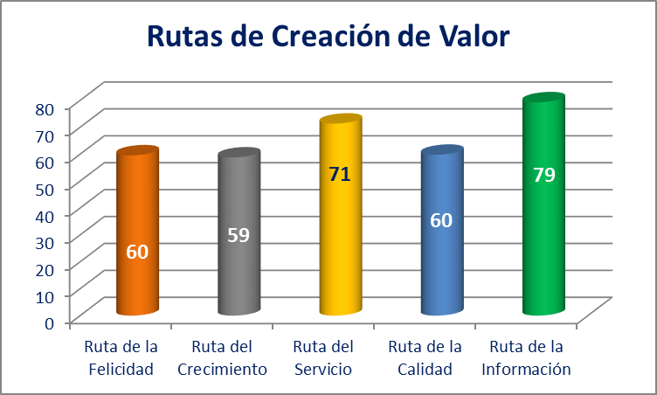
Figura Nº 9. Fases de desarrollo de la GETH en la Secretaría Distrital de Seguridad, Convivencia y Justicia
Estos resultados, se observan de manera específica en la siguiente imagen:
La desagregación de los resultados por las líneas de referencia de cada ruta de valor, se observa en la siguiente gráfica:
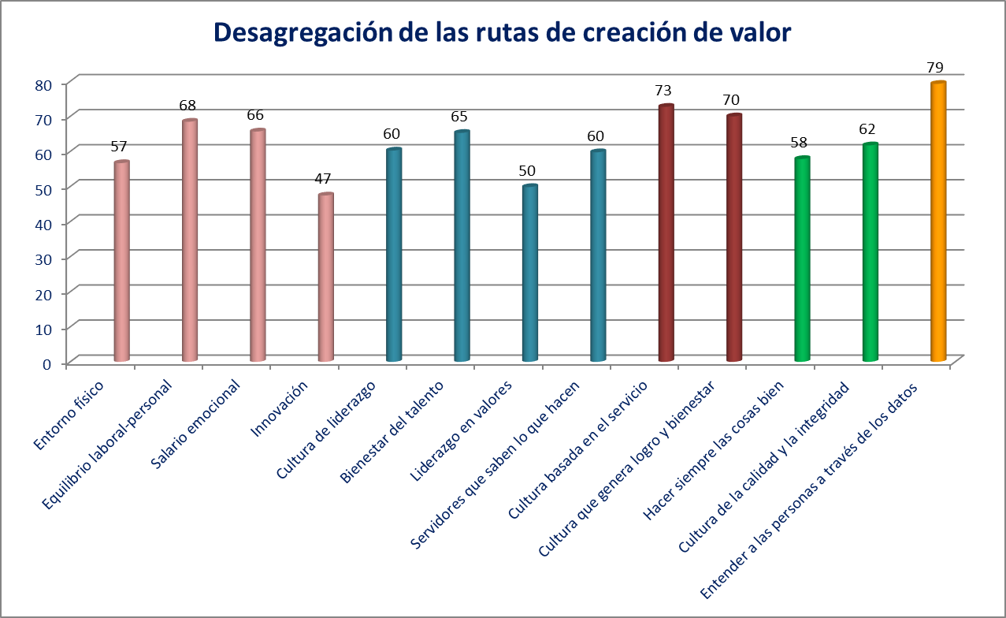
Figura Nº 10. Desagregación de las líneas de referencia para cada ruta de creación de valor en la Secretaría Distrital de Seguridad, Convivencia y Justicia
Los ítems relacionados con cada ruta y las calificaciones otorgadas, se muestran a continuación:
- Ruta de la Felicidad: Esta ruta fue calificada en el nivel “BASICO OPERATIVO” con un puntaje de 60, obtenido a partir del promedio de las variables que incluye: entorno físico (57), equilibrio laboral-personal (68), salario emocional (66) e innovación (47). Los resultados específicos fueron los siguientes:
- Ruta del crecimiento: Esta ruta fue calificada en el nivel “BASICO OPERATIVO” con un puntaje de 59, obtenido a partir del promedio de las variables que incluye: cultura de liderazgo (60), bienestar del talento (65), liderazgo en valores (50) y servidores que saben lo que hacen (60). Los resultados específicos fueron los siguientes:
- Ruta del servicio: Esta ruta fue calificada en el nivel “TRANSFORMACIÓN” con un puntaje de 71, obtenido a partir del promedio de las variables que incluye: cultura basada en el servicio (73) y cultura que genera logro y bienestar (70). Los resultados específicos fueron los siguientes:
- Ruta de la calidad: Esta ruta fue calificada en el nivel “BASICO OPERATIVO” con un puntaje de 60, obtenido a partir del promedio de las variables que incluye: hacer siempre las cosas bien (58) y cultura de la calidad y la integridad (62). Los resultados específicos fueron los siguientes:
- Ruta de la información: Esta ruta fue calificada en el nivel “TRANSFORMACIÓN” con un puntaje de 79, obtenido por su única variable: entender a las personas a través de los datos (79). Los resultados específicos fueron los siguientes:

Análisis de resultados
Teniendo en cuenta que la Secretaría Distrital de Seguridad, Convivencia y Justicia fue creada recientemente (1º de octubre de 2016), la Dirección de Gestión Humana ha realizado esfuerzos importantes para organizar y consolidar algunos temas de especial interés institucional y otros que por disposiciones normativas y de gestión debían ser atendidos de manera prioritaria, garantizando la operación del proceso.
La evaluación obtenida a través de la Matriz de Gestión Estratégica de Talento Humano, ubica la gestión de talento humano de la entidad en el nivel “BASICO OPERATIVO” (62,73%), dando cuenta de las acciones que se han atendido en lo básico, las que se encuentran en proceso de transformación y las que se han consolidado.
De las 65 actividades calificadas en el nivel “BASICO OPERATIVO”, el 49.68% (31 actividades) fueron calificadas en el nivel máximo, es decir, con un puntaje de 70; el 27.69% (18 actividades) en un rango de puntaje de 30 a 55 puntos; y el 24.62% (16 actividades) en el nivel mínimo, es decir, con un puntaje de cero (0), tal como se observa en la siguiente gráfica.
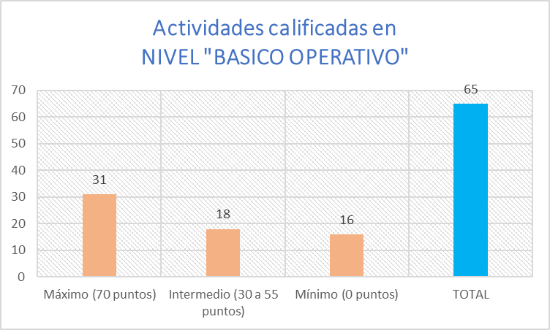
Figura Nº 11. Distribución de actividades de gestión del talento humano calificadas en el Nivel “Básico Operativo” en la Secretaría Distrital de Seguridad, Convivencia y Justicia
Fuente: Creación propia

Lo anterior, muestra la gestión que se ha venido adelantando para cumplir en lo básico y que un número significativo de actividades puede pasar muy rápidamente a nivel de “TRANSFORMACIÓN” e incluso a “CONSOLIDACIÓN”.
Por otra parte, las actividades evaluadas con puntaje cero (0), deben atenderse desde cada uno de los subsistemas, subcomponentes, planes, programas y proyectos a cargo de la Dirección de Gestión Humana de la Entidad, que en muchos casos ya están incluidas en la planeación.
Con relación a las 42 actividades ubicadas en el nivel “TRANSFORMACIÓN”, se tiene que el 59.52% (25 actividades) fueron calificadas en el nivel máximo con 90 puntos, el 33.32% (14 actividades) en el rango de 75 a 80 puntos, y el 7.14% (3 actividades) se evaluaron con el nivel mínimo, es decir, con 71 puntos. La distribución se puede observar en la siguiente gráfica.
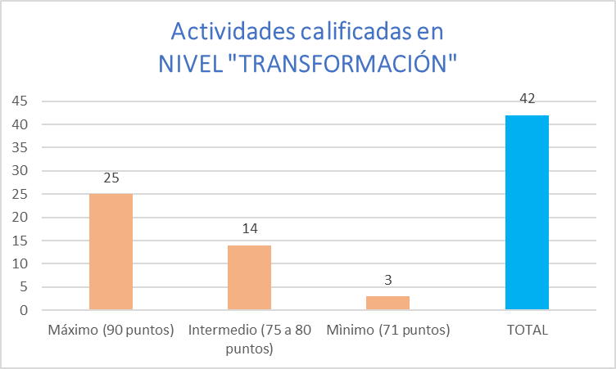
Figura Nº 12. Distribución de actividades de gestión del talento humano calificadas en el Nivel “Transformación” en la Secretaría Distrital de Seguridad, Convivencia y Justicia
Fuente: Creación propia

Esto indica que aunque se ha hecho un esfuerzo importante por parte de la Dirección de Gestión Humana para atender lo básico, también se ha avanzado en varios temas a un nivel superior, depositando las bases para perfeccionar las acciones y lograr avanzar al nivel de “CONSOLIDACIÓN”.
Igualmente, las actividades evaluadas en el rango mínimo, deben atenderse desde cada uno de los subsistemas, subcomponentes, planes, programas y proyectos a cargo de la Dirección de Gestión Humana de la Entidad.
De las 9 actividades calificadas en el nivel “CONSOLIDACIÓN”, el 66,67% (6 actividades) fueron calificadas en el nivel máximo, es decir, con un puntaje de 100; el 22.22% (2 actividades) con un puntaje de 95 puntos; y el 11.11% (1 actividad) en el nivel mínimo, es decir, con un puntaje de 91, tal como se observa en la siguiente gráfica.
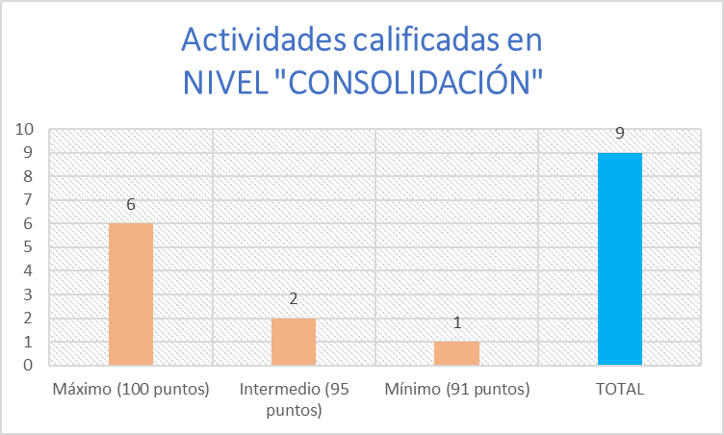
Figura Nº 11. Distribución de actividades de gestión del talento humano calificadas en el Nivel “Consolidación” en la Secretaría Distrital de Seguridad, Convivencia y Justicia
Fuente: Creación propia

Si bien las 9 actividades ya se encuentran consolidadas, es importante garantizar su sostenibilidad y adelantar las gestiones pertinentes para ubicarlas en el más alto nivel de calificación.
Por otra parte y respecto a los resultados obtenidos en la Ruta de Creación de Valor, estos pasarán a otro nivel en la medida que las actividades de gestión de los diferentes subcomponentes logren un avance significativo y se consoliden al interior de la Entidad.
En el siguiente cuadro se muestra el consolidado de actividades por cada ruta y nivel de calificación. Se debe tener en cuenta que en algunos casos un mismo ítem está aportando a varias rutas:
RUTAS | TOTAL ITEMS | NUMERO DE ACTIVIDADES DE GESTIÓN POR NIVEL
RUTAS | TOTAL ITEMS | Básico Operativo | Transformación | Consolidación | N/A
Ruta de la felicidad | 45 | 23 | 18 | 2 | 2
Ruta del crecimiento | 69 | 44 | 19 | 4 | 2
Ruta del servicio | 18 | 11 | 4 | 2 | 1
Ruta de la calidad | 24 | 14 | 7 | 1 | 2
Ruta de la información | 22 | 7 | 13 | 2 | 0
Fuente: Creación propia

PLAN ESTRATÉGICO DE GESTIÓN DEL TALENTO HUMANO

SISTEMA DE GESTIÓN INTEGRAL DEL TALENTO HUMANO DE LA SECRETARÍA DISTRITAL DE SEGURIDAD, CONVIVENCIA Y JUSTICIA

La Secretaría ha determinado como uno de sus objetivos estratégicos para la vigencia 2016-2020 “Fortalecer la capacidad institucional y la gestión administrativa que permita el cumplimiento de la misión institucional”. En este planteamiento se incluye lo referente a potencializar a los servidores públicos como primeros actores para el cumplimiento del direccionamiento estratégico.

Para ello, la entidad ha definido su Sistema de Gestión Integral del Talento Humano que incluye los subsistemas de planificación, organización del trabajo, gestión del empleo, gestión del desempeño, gestión de la compensación, gestión del desarrollo y gestión de las relaciones humanas y sociales, propuestos en el marco conceptual y en el planteamiento del Departamento Administrativo de la Función Pública. Así mismo, se referencian los procesos que conforman la gestión del talento humano como son ingreso, permanencia y retiro, así:
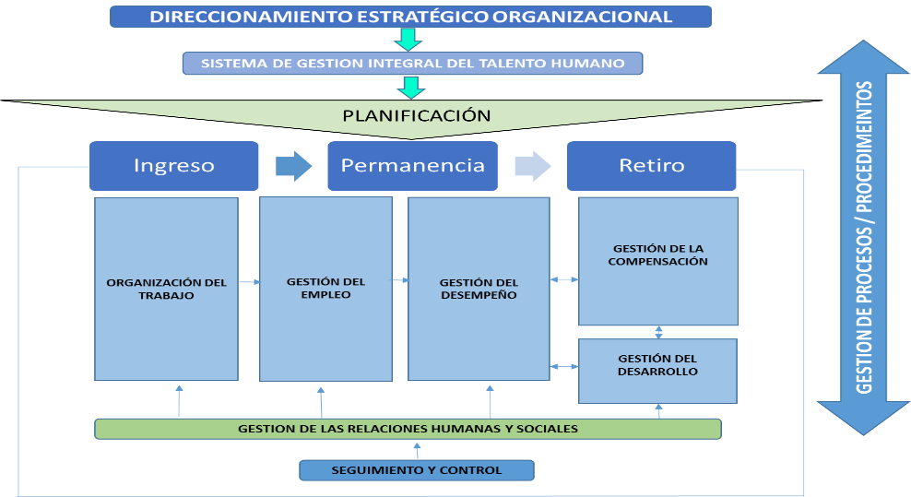
Figura Nº 7. Sistema de Gestión Integral de Talento Humano de la Secretaría Distrital de Seguridad, Convivencia y Justicia

Fuente: Creación propia
Este Sistema permite relacionar la gestión del talento humano con el direccionamiento estratégico institucional, siendo éste el punto de partida para la planeación de acciones a corto, mediano y largo plazo que permitan articular los intereses de las personas con las necesidades de la entidad para lograr su misión, visión y objetivos organizacionales.

Incluye los procesos a cargo de la gestión del talento humano, así:

      - Ingreso: El objetivo de este proceso es seleccionar a las personas adecuadas que se ajusten a las necesidades de la entidad y del cargo a proveer. Incluye las etapas de selección, enganche, vinculación e inducción.
      - Permanencia: Está dirigido a fortalecer la formación, actualización y capacitación de los servidores para el mejor desarrollo de las actividades a su cargo; a el fortalecimiento en sus competencias; a la promoción de una actitud favorable para mostrar sus talentos y que los impulse a transmitir sus conocimientos y habilidades en el trabajo; a recompensar en los servidores su capacidad de innovación y gestión; a la promoción de condiciones de seguridad y salud laboral; a el disfrute de beneficios adicionales que le permitan bienestar y calidad de vida en el trabajo; a promover el teletrabajo como alternativa de trabajo flexible; a fortalecer la cultura de la evaluación del desempeño como elemento regulador del cumplimiento de las metas institucionales; a comprometer a las personas en la aplicación de los principios, valores, creencias y atributos institucionales y a modelar o desarrollar mejores prácticas diarias con la gente a partir del fortalecimiento del liderazgo, las relaciones interpersonales, la toma de decisiones, el trabajo en equipo, servicio al usuario, entre otros.
      - Retiro: Se refiere a la asistencia técnica oportuna brindada a los y las servidoras públicas que laboran en la entidad para su desvinculación. El objetivo es contribuir a que el retiro, ya sea por necesidades del servicio o por pensión de los servidores, sea lo menos traumático para ellos mismos, sus familias y para los que permanezcan en la entidad.

En cuanto a los subsistemas, éstos se desarrollan de la siguiente manera:

- Subsistema de Planificación: Este subsistema permite a la Secretaría definir de manera anticipada y coherente políticas, planes, programas y proyectos de gestión humana a corto, mediano y largo plazo, determinando en forma cualitativa, cuantitativa y sistemática las capacidades y condiciones del talento humano existente y las necesidades de la entidad para el logro de los objetivos institucionales, identificando las acciones que deben desarrollarse para cubrir las diferencias.

Los insumos que dan cuenta de su operación, son:

INSUMOS | ESTADO ACTUAL
Reservorio Normativo | Se cuenta con el inventario normativo relacionado con la gestión del talento humano, incluido en el presente documento.
Planta de personal | Este instrumento permite contar con información de los servidores, así: nombres y apellidos, identificación y lugar de expedición, empleo desempeñado (denominación, código, grado), ubicación en la estructura organizacional, tipo de vinculación (carrera administrativa, libre nombramiento y remoción, provisional), dirección de residencia, teléfono de contacto (fijo, celular), correo electrónico personal e institucional, condición de protección especial (pre-pensionado, cabeza de familia, fuero sindical, discapacidad), títulos académicos obtenidos (secundaria, técnico/tecnólogo, profesional, especialización, maestría), fecha y lugar de nacimiento, fecha de ingreso al distrito, fecha de ingreso a la entidad, género, salario, EPS, fondos de pensiones y cesantías, afiliación sindical, movimientos de personal (traslados, encargos, reubicaciones), vacantes temporales y definitivas.  Esta información se encuentra en Excel, la cual se actualiza en la medida que se presenta algún movimiento en la planta, se recibe información por parte de los servidores para incluir en su historia laboral o se requiere adicionar alguna variable.
Plan anual de vacantes | La Dirección de Gestión Humana reporta los datos de las vacantes definitivas a la Comisión Nacional del Servicio Civil, a través del aplicativo SIMO, y el Departamento Administrativo de la Función Pública, y la totalidad de la planta de personal al Departamento Administrativo del Servicio Civil.
Planes de bienestar e incentivos, capacitación, seguridad y salud en el trabajo, monitoreo y seguimiento del SIDEAP, evaluación del desempeño, inducción y reinducción, medición - análisis y mejoramiento del clima organizacional | Acorde con las disposiciones normativas y con el fin de garantizar las condiciones laborales y de calidad de vida de los servidores de la entidad, se elabora anualmente el plan de Bienestar e Incentivos (incluye clima organizacional) y el Plan Institucional de Capacitación (incluye inducción y reinducción) los cuales son adoptados mediante resoluciones internas.  Lo correspondiente a la evaluación del desempeño, se adopta anualmente, mediante resolución, las disposiciones emitidas por la CNSC y el DASC para la evaluación del desempeño laboral (carrera administrativa), los acuerdos de gestión (empleos de gerencia pública) y la evaluación de la gestión (provisionales).  Con relación al SG- SST, se han venido ejecutando las actividades definidas en el plan de trabajo con la ARL y se viene avanzando en la documentación de procedimientos.
Indicadores | Actualmente se tienen indicadores de eficacia, incluidos en el Plan Operativo Anual.

- Subsistema de Organización del Trabajo: Este subsistema recibe los insumos del de Planificación, para hacer un adecuado diseño de los puestos de trabajo (propósito y funciones) y definición de los perfiles requeridos (estudio, experiencia, conocimientos básicos y competencias comportamentales), atendiendo las necesidades de la entidad, las disposiciones normativas y aportando al desarrollo de la gestión del empleo.

A continuación se describen los insumos relacionados con este Subsistema:

INSUMOS | ESTADO ACTUAL
Cargas de trabajo | Se cuenta con el estudio de cargas de trabajo que se adelantó para la creación de la Secretaría y es el instrumento de apoyo para verificar el alcance de los empleos creados y analizar los requerimientos actuales.
Manual específico de funciones, requisitos y competencias laborales | Acorde con la normatividad vigente, la entidad cuenta con el manual donde se especifica el propósito principal, funciones esenciales, conocimientos básicos esenciales, competencias comportamentales, requisitos de formación académica y experiencia, para cada uno de los empleos.  Este documento fue adoptado mediante la Resolución No. 001 del 1º de octubre de 2017.

- Subsistema de Gestión del Empleo: En este subsistema se hace énfasis en las políticas y prácticas de la entidad para la gestión de la vinculación del talento humano (selección, posesión e inducción), su movilidad (encargos, traslados, reubicaciones) y su desvinculación (renuncia, pensión, insubsistencia, destitución, entre otros).

Los insumos son:

INSUMOS | ESTADO ACTUAL
Hoja de vida de los servidores públicos | Teniendo en cuenta que la Secretaría fue creada a partir del Acuerdo 637-2016, entrando en operación el 1º de octubre de 2016, su planta de empleos se conformó con servidores públicos provenientes del Fondo de Vigilancia y Seguridad, y la Secretaría Distrital de Gobierno, fue necesario iniciar la constitución del archivo de hojas de vida de todos los servidores incorporados y de aquellos nombrados. Actualmente, se han constituido los expedientes de historia laboral de todos los servidores de la entidad con información allegada por ellos y se ha ordenado de acuerdo con las series documentales en archivos individuales a partir del número de identificación.
SIDEAP | Este instrumento está a cargo del Departamento Administrativo del Servicio Civil (DASC). La Dirección de Gestión Humana gestiona la solicitud de las claves para que los servidores de planta ingresen al aplicativo y diligencien lo correspondiente a su hoja de vida, así como la declaración de bienes y rentas, e igualmente se realiza seguimiento para verificar el diligenciamiento de los respectivos formatos.
Concurso de méritos para la provisión definitiva de vacantes | Se han realizado mesas de trabajo con la CNSC para abordar diferentes temas relacionados con la etapa de planeación del concurso de méritos para la provisión definitiva de las vacantes de la entidad.
Procedimiento para la vinculación y retiro de servidores | Se encuentra en construcción el instructivo para la vinculación, permanencia y retiro de los servidores en la Entidad
Procedimientos para encargos, traslados y reubicaciones | Actualmente se está elaborando el instructivo para provisión de vacantes definitivas y temporales de carrera administrativa, a través de encargo, el cual contiene los lineamientos definidos en las Circulares 001 y 007 de 2017, emitida por el Secretario de Despacho, acorde con las disposiciones normativas vigentes y los lineamientos de la Comisión Nacional del Servicio Civil – CNSC.

- Subsistema de Gestión del Desempeño: Este subsistema permite articular el desempeño de las personas (evaluación del desempeño – carrera administrativa, acuerdos de gestión- gerentes públicos y evaluación de la gestión- provisionales) con las necesidades estratégicas institucionales, ejecutando las fases de preparación, concertación, seguimiento, evaluaciones y planes de mejoramiento, ajustadas a las disposiciones normativas vigentes. Su relación con el subsistema desarrollo es fundamental, permitiéndole que se definan políticas y prácticas que motiven a los servidores para alcanzar los más altos niveles de desempeño laboral.

En la siguiente tabla se describen los insumos respectivos a este Subsistema:

INSUMOS | ESTADO ACTUAL
Acuerdos de gestión | La entidad tiene adoptada la evaluación de Acuerdos de Gestión y la Guía Metodológica para la Gestión del Rendimiento de las Gerentes Públicos, mediante la Resolución 058 de 2017, la cual se implementa a los gerentes públicos de la entidad, de acuerdo a los lineamientos definidos.
Sistema tipo de evaluación del desempeño | La entidad tiene adoptado el Sistema Tipo de Evaluación del Desempeño Laboral para los servidores públicos inscritos en carrera administrativa, periodo de prueba y de libre nombramiento y remoción distintos a los de gerencia pública, mediante la Resolución 057 de 2017, la cual se implementa de acuerdo a los lineamientos definidos.
Evaluación de la gestión | La entidad adoptó el Sistema de Evaluación de la Gestión para los servidores públicos bajo nombramiento provisional, mediante la Resolución 059 de 2017, la cual se implementa de acuerdo a los lineamientos definidos.

- Subsistema de Gestión de la Compensación: Este subsistema, está regulado por todas las disposiciones normativas en material salarial y prestacional para los servidores públicos del nivel distrital, por tanto, su fin es garantizar la gestión oportuna para el pago de estos factores y en la debida forma, contribuyendo a la motivación de los trabajadores.

Los insumos del Subsistema son:

INSUMOS | ESTADO ACTUAL
Nómina | Se tramita de manera periódica las novedades de nómina para el pago oportuno a los servidores de la Entidad, acorde con las disposiciones normativas y lineamientos internos.

- Subsistema de Gestión del Desarrollo: Su finalidad es propender por el desarrollo de capacidades, destrezas, habilidades y competencias en lo individual y grupal, de los servidores de la entidad, tanto en lo personal y profesional, atendiendo sus talentos y potencialidades, así como las necesidades de la Secretaría para el logro de sus objetivos. Se articula estrechamente con los Subsistemas de Gestión del Empleo, por la información que suministra de vinculación, movilidad y retiro de los trabajadores; y con el de Gestión del Desempeño, por los datos arrojados a través de los planes de mejoramiento individual para definir acciones de aprendizaje personales y colectivos que desarrolle las competencias requeridas mejorar su gestión.

A continuación se describen los insumos de este Subsistema:

INSUMOS | ESTADO ACTUAL
Plan Institucional de Capacitación (PIC) | El PIC fue adoptado por la entidad mediante la Resolución Nº055 de 2017, para la presente vigencia, teniendo en cuenta las necesidades de los servidores y se viene ejecutando acorde con las acciones definidas. Se llevan registros de las actividades y asistentes, los cuales se encuentran sistematizados y se generan reportes según la información requerida.
Programa de Inducción y Reinducción | Teniendo en cuenta que la Secretaría fue creada recientemente, solo se hace referencia al programa de inducción, el cual se encuentra incluido en el PIC. El documento establece que se realizará a través de una metodología de e-learning con módulos virtuales en: Estructura y Organización, Plataforma Estratégica, instalaciones de la entidad, comunicaciones y sistemas de la información, deberes y obligaciones, proceso de gestión humana, comités de participación de los servidores, y temas de control interno, a los cuales se les evalúa el nivel de aprendizaje, al finalizar cada uno. Actualmente, se está desarrollando una estrategia en tres etapas: 1. Inducción presencial, en la cual se da la bienvenida a los nuevos servidores, y se abordan temas de gestión humana, planeación y el sistema de gestión de calidad; 2. Inducción en la dependencia, que está a cargo del jefe inmediato y/o el funcionario que éste asigne como “Padrino”; y 3. Inducción virtual.  Se llevan registros de las actividades y asistentes, los cuales se encuentran sistematizados y se generan reportes según la información requerida.
Entrenamiento en puesto de trabajo | Se cuenta con un documento que estructura la implementación de entrenamiento en el puesto de trabajo, el cual se viene ejecutando en los casos de nuevas vinculaciones a la planta de personal

- Subsistema de Gestión de las Relaciones Humanas y Sociales: Incluye las prácticas que establecen una relación ente la Entidad y los trabajadores, bajo una perspectiva colectiva, como el clima organizacional, el bienestar social, la seguridad laboral y las relaciones laborales dadas a través de interlocutores que representan a los servidores.

La operación de este Subsistema tiene en cuenta los siguientes insumos:

INSUMOS | ESTADO ACTUAL
Plan de bienestar e incentivos | El Plan de Bienestar e Incentivos fue adoptado por la entidad mediante la Resolución Nº026 de 2017, para la presente vigencia, teniendo en cuenta las necesidades de los servidores y se viene ejecutando acorde con las acciones definidas. Se llevan registros de las actividades y asistentes, los cuales se encuentran sistematizados y se generan reportes según la información requerida.  Respecto a incentivos, se precisa que está dirigido a los servidores de carrera administrativa, dado que la Secretaría entró en operación el 1º de octubre de 2016 y los Gerentes Públicos no han cumplido el periodo cumplido para hacer partícipe de este beneficio.
Sistema de Gestión de la Seguridad y Salud en el Trabajo (SGSST) | El Sistema de Gestión de la Seguridad y Salud en el trabajo, se encuentra adoptado en la Resolución 061 de 2017, mediante la cual se crea el Sistema Integrado de Gestión en la entidad, que incluye entre otros este Sistema. Adicionalmente, se cuenta con el acto administrativo que adopta el Manual del Sistema de Gestión de la Seguridad y Salud en el Trabajo - SG-SST y se establecen las políticas que lo componen y soportan, entre las cuales están: seguridad y salud en el trabajo; prevención y control frente al consumo de del alcohol, tabaco y drogas ilícitas; seguridad vial y prevención de acoso laboral. Se estableció un plan de trabajo con la ARL, a partir de la cual se ejecutan las acciones de este sistema. Se llevan registros de las actividades y asistentes, los cuales se encuentran sistematizados y se generan reportes según la información requerida.
Medición de clima organizacional y plan de intervención | Se realizó el diagnóstico de clima organizacional, a partir del cual se elabora el plan de intervención para una vigencia de dos (2) años.
Comités | Se tienen formalizados y funcionando los comités de: Comisión de Personal, Comité Paritario de Seguridad y Salud en el Trabajo, Comité de Convivencia Laboral.
Acuerdos de la mesa de negociación sindical | En el mes de mayo de 2017, se firmó el Acuerdo de Negociación Colectiva lleva a cabo entre la Entidad y las organizaciones sindicales: SEPUCADIS, SINTRAEMERG, SINDICATO SCJ y SUNET, con vigencia hasta el 31 de diciembre de 2018. Se realizan mesas de seguimiento trimestral con los delegados de las organizaciones sindicales y la administración.

Ahora bien, teniendo en cuenta la Matriz de Gestión Estratégica de Talento Humano, en cuanto a los subcomponentes (planeación, ingreso, permanencia y retiro) y las rutas de cadena de valor (felicidad, crecimiento, servicio, calidad e información), el Sistema de Gestión Integral del Talento Humano se articula con estos elementos con el fin de tener una gestión coherente y articulada con los diferentes insumos, tal como se observa a continuación:

Fuente: Creación propia

PLAN ESTRATÉGICO

Objetivo

Desarrollar e implementar la Gestión del Talento Humano contribuyendo al mejoramiento de las competencias, capacidades, conocimientos, habilidades y calidad de vida de los servidores públicos, articulando los intereses individuales y las necesidades organizacionales para el logro del direccionamiento estratégico institucional.

Objetivos específicos

- Mantener la coherencia estratégica de las diferentes políticas y prácticas de Gestión Humana, articulándolas con las prioridades de la Entidad, contribuyendo al logro de los objetivos institucionales.
- Desarrollar e implementar políticas de gestión humana que permitan consolidar la organización del trabajo y la gestión del empleo de manera eficiente, de acuerdo a las necesidades institucionales.
- Promover en los servidores de la Entidad la cultura de la evaluación del desempeño, como una herramienta de gestión para fortalecer las competencias laborales y mejorar la productividad organizacional.
- Gestionar de manera eficiente y eficaz las novedades para la liquidación y pago de factores salariales y prestacionales de los servidores que conforman la Planta de Personal de la entidad.
- Definir e implementar políticas y prácticas que potencialicen el desarrollo y fortalecimiento de las competencias laborales y comportamentales del talento humano de la Entidad, como aspecto integrador de las expectativas individuales y las necesidades institucionales, para el logro de las metas propuestas.
- Fortalecer la dimensión humana del talento humano de la Entidad, a partir de reconocerlos como Seres Humanos Integrales que asumen diferentes roles en su vida (laboral, familiar, social, espiritual y físico), como elemento fundamental para elevar los niveles de satisfacción y productividad.

Desarrollo de los Subsistemas

Manteniendo lo que actualmente se tiene en cada Subsistema, se plantean los siguientes retos de manera adicional para cada uno de ellos:
- Subsistema de Planificación
- Posicionar a la Dirección de Gestión Humana como un aliado estratégico tanto a nivel institucional como con las personas que laboran en la Entidad.
- Contar con un reservorio de información, en el cual se tenga recopilada, organizada, de fácil acceso y actualizada la normatividad relacionada con la gestión del talento humano emitida a nivel nacional y distrital, así como la información estratégica y básica de la entidad.
- Fortalecer el instrumento existente de la “Planta de Personal” y articularlo con el aplicativo de nómina, para que permita visualizar en tiempo real la información pertinente, generar reportes confiables, oportunos e inmediatos.
- Diseñar el instrumento de “Plan Anual de Vacantes” que permita establecer su provisión a través de concurso de méritos, identificando los cargos y recursos para cada vigencia fiscal.
- Diseñar el instrumento de “Plan de Previsión de Necesidades de Talento Humano” para la organización, acorde con el plan estratégico institucional, incluyendo concurso de méritos, encargos, uso de listas de elegibles, traslados, reubicaciones, entre otros.
- Articular permanentemente las acciones definidas en los planes y programas de Gestión Humana con el Plan Estratégico de Gestión del Talento Humano, una vez sean definidos y adoptados en la Entidad en cada vigencia, verificando su ejecución de acuerdo a lo planificado y avaluando la eficacia de su implementación.
- Definir y estructurar la documentación correspondiente a cada uno de los Subsistemas de Gestión Humana, de tal manera que sea posible anticiparse a los acontecimientos, programarse y preparar las estrategias, permitiendo que todos los componentes y elementos que se involucran en el proceso, queden alineados en el Sistema Integrado de Gestión Humana.
- Diseñar e implementar indicadores de impacto que permitan medir la efectividad de las acciones realizadas en el Sistema Integrado de Gestión Humana.
- Realizar la medición de satisfacción de los servicios que ofrece la Dirección de Gestión Humana a las personas que hacen parte de la entidad, a través de instrumentos diseñados para tal fin.

- Subsistema de Organización en el Trabajo
- Realizar el estudio de cargas de trabajo en relación con las competencias actuales de la entidad o cuando se asignen nuevas, para identificar las necesidades de personal o reasignar responsables a los procesos.
- Revisar y ajustar el manual específico de funciones, requisitos y competencias laborales, acorde con las necesidades institucionales y las disposiciones normativas vigentes, y disponerlo para consulta en la entidad.
- Contar con un documento que defina las fases para la adopción e implementación de teletrabajo en la entidad.
- Definir e implementar una política de horarios flexibles para la Entidad.
- Analizar y documentar la viabilidad de la creación de un sistema específico de carrera administrativa para los servidores del cuerpo de Custodia y Vigilancia de la Dirección Cárcel Distrital y de la parte operativa de la Oficina Centro de Comando, Control, Comunicaciones y Cómputo C4 (Línea 123).

- Subsistema de Gestión del Empleo
- Gestionar y mantener actualizadas en físico y electrónicamente todas las historias laborales de los servidores de la Secretaría Distrital de Seguridad, Convivencia y Justicia, a fin de que permita a la Alta Dirección tomar decisiones gerenciales y administrativas inmediatas, y atender con oportunidad las solicitudes relacionadas con estos expedientes.
- Gestionar de manera oportuna ante el DASC, los accesos para que los nuevos servidores públicos ingresen la información al SIDEAP, así como realizar el monitoreo y seguimiento del registro de sus hojas de vida en el aplicativo.
- Realizar la provisión de la planta de personal acorde con las disposiciones normativas vigentes.
- Atender las solicitudes de traslados y reubicaciones presentadas por los servidores públicos o de la institución, realizando el análisis técnico correspondiente.
- Analizar y documentar la viabilidad de implementar los lineamientos del programa Estado Joven (práctica laboral), para su adopción en la Entidad.
- Diseñar e implementar un registro de situaciones administrativas que permita clasificarlos por incidencia, obtener reportes y elaborar informes.
- Gestionar con la Comisión Nacional del Servicio Civil las acciones pertinentes para realizar el concurso de méritos para la provisión definitiva de los empleos vacantes en la entidad.

- Subsistema de Gestión del Desempeño
- Adoptar de manera anual los instrumentos de evaluación del desempeño para ser implementados por los evaluados y evaluadores, acorde con las disposiciones normativas y los lineamientos de las instancias reguladoras.
- Capacitar y asesorar a los evaluados y evaluadores en el correcto diligenciamiento y presentación oportuna de los instrumentos de evaluación del desempeño y de los planes de mejoramiento individual, en los casos que así lo requieran.
- Contar con una herramienta que permitan obtener información confiable y en tiempo real de las calificaciones de los servidores, evaluando su eficacia y elaborando un análisis de los resultados obtenidos, como insumo para la alta dirección.
- Establecer mecanismos de evaluación periódica del desempeño en torno al servicio al ciudadano, diferentes a las obligatorias.

- Subsistema de Gestión de la Compensación
- Contar con registros estadísticos de la nómina, que permitan obtener información relevante para la toma de decisiones
- Gestionar y entregar de manera oportuna la dotación a los servidores que tengan derecho en la entidad y los uniformes al personal del cuerpo de custodia y vigilancia de la Dirección Cárcel Distrital.

- Subsistema del Desarrollo
- Estructurar el PIC para vigencia de mínimo dos (2) años, contando con diversas fuentes de diagnóstico de necesidades, estableciendo cronogramas anuales, evaluando satisfacción, nivel de aprendizaje y eficacia.
- Contar con una herramienta que permita verificar la trazabilidad de las necesidades de capacitación y las acciones implementadas para su cobertura.
- Documentar y formalizar el programa de inducción que permita al nuevo servidor público integrarse con la cultura organizacional de la entidad, evaluando la satisfacción y efectividad.
- Diseñar, implementar y evaluar el programa de reinducción para los servidores públicos de la Entidad, acorde con lo señalado por la normatividad vigente.
- Documentar y formalizar el programa de entrenamiento en el puesto de trabajo que permita a los servidores públicos implementar de manera efectiva y eficiente las funciones que le son asignadas, ya sea por nueva vinculación, traslado, encargo o reubicación.

- Subsistema de las Relaciones Humanas y Sociales
- Estructurar el Plan de Bienestar e Incentivos para vigencia de mínimo dos (2) años, contando con diversas fuentes de diagnóstico de necesidades, estableciendo cronogramas anuales, evaluando satisfacción y eficacia.
- Adoptar el plan anual de incentivos para los servidores públicos de carrera administrativa y los gerentes públicos, acorde con las disposiciones normativas.
- Diseñar, implementar, controlar y evaluar el Sistema de gestión de la Seguridad y Salud en el Trabajo, para la entidad, acorde con las disposiciones normativas, definiendo los planes anuales de trabajo, acorde con las necesidades identificadas.
- Implementar el plan de intervención de clima organizacional y evaluarlo.
- Gestionar las acciones necesarias para la conformación y funcionamiento de los comités en los cuales hay representación de los trabajadores y la entidad.
- Desarrollar e implementar una estrategia que permita consolidar en los servidores de la entidad, la gestión ética como pilar fundamental para la transparencia y moralidad, basada en el Código de Integridad promulgado por el gobierno nacional.
- Cumplir el Acuerdo suscrito por la entidad y sus organizaciones sindicales, en su vigencia 2017-2018, contribuyendo a mejorar las condiciones y el bienestar de sus servidores públicos.
- Fortalecer la estrategia de “Feria de Servicios” para acercar a las instituciones financieras, cooperativas, IPS, gimnasios, Caja de Compensación, fondos de pensiones y cesantías, entre otros, a los servidores públicos para que cuenten con información sobre sus servicios, trámites, programas y campañas.
- Diseñar, implementar y evaluar el Programa de retiro laboral que contemple las diferentes circunstancias de salida de los servidores públicos, acompañando el proceso emocional y administrativo, conllevando a minimizar el impacto individual, familiar e institucional.

RECURSOS

Para el desarrollo de las actividades definidas en el Plan Estratégico de Gestión Humana, se cuenta con los siguientes rubros de funcionamiento:
RUBRO | DENOMINACIÓN
3-1-1-01 | Servicios Personales Asociados a la Nómina
3-1-1-03 | Aportes Patronales al Sector Privado y Público
3-1-2-01-01 | Dotación
3-1-2-02-02 | Viáticos y Gastos de Viaje
3-1-2-02-09 | Capacitación
3-1-2-02-10 | Bienestar e Incentivos
3-1-2-02-12 | Salud Ocupacional

SEGUIMIENTO Y EVALUACIÓN

Las actividades y cronograma definidos en el Plan Estratégico de Gestión del Talento Humano, serán incorporados en el Plan Operativo Anual de cada vigencia, con el fin de realizar el seguimiento y la evaluación de manera periódica y articulada.

ALIANZAS ESTRATÉGICAS

La coordinación y el compromiso de todas y todos los actores internos involucrados en la implementación del Plan, son condiciones indispensables para cumplir los objetivos propuestos en este documento y garantizar la eficacia y eficiencia de los lineamientos descritos.
De igual forma, para el desarrollo de la misma se requiere coordinación permanente con otras instancias del orden nacional y distrital, que invierten recursos en las entidades del Distrito para el desarrollo organizacional o que por su naturaleza y misión son garantes del cumplimiento en sus diferentes componentes, como son: Departamento Administrativo de la Función Pública - DAFP, Departamento Administrativo del Servicio Civil Distrital – DASCD, Comisión Nacional del Servicio Civil - CNSC, Ministerio de Salud, Fondo Nacional del Ahorro - FNA, Colpensiones, Administradora de Riesgos Laborales POSITIVA, Servicio Nacional de Aprendizaje - SENA, Universidades, Escuela Penitenciaria Nacional- INPEC, Empresas Promotoras de Salud, Fondos de Pensiones y Cesantías, Secretaría de Hacienda, entre otros.

Trabajo Decente. Concepto e Indicadores. Revista Internacional del Trabajo, vol. 122 (2003), núm. 2.
Ibídem
Chiquisengo, R., www.monografias.com
Jerico, P. La gestión del talento. Citada por Lira Zalaquett, C. en Gestión por Competencias Fundamentos y Bases para su Implantación. 2005.
Chiquisengo, R., www.monografias.com
Gestión estratégica del talento humano en el sector público: estado del arte, diagnóstico y recomendaciones para el caso colombiano / Pedro Pablo Sanabria Pulido (compilador) - Bogotá: Universidad de los Andes, Escuela de Gobierno Alberto Lleras Camargo, Ediciones Uniandes, 2015.
Ibidem
Marco analítico para el diagnóstico institucional de Sistemas de Servicio Civil. Longo,F. ESADE. Instituto de Dirección y Gestión Pública. Barcelona, abril de 2002.
Marco analítico para el diagnóstico institucional de Sistemas de Servicio Civil. Longo,F. ESADE. Instituto de Dirección y Gestión Pública. Barcelona, abril de 2002.

